E. VỤ GIÁO DỤC THỂ CHẤT
I. PHÒNG GIÁO DỤC VÀ ĐÀO TẠO
1. Quản lý giáo dục mầm non (cấp phòng GD)
Nhóm chức năng này trên Phần mềm Cơ Bộ dữ liệu ngành giáo dục phục vụ cho phép người dùng là Quản trị hệ thống phòng GD; Cán bộ quản lý phòng GD; Cán bộ nghiệp vụ phòng GD để thực hiện các chức năng nghiệp vụ liên quan đến tổng hợp báo cáo thống kê giáo dục thể chất mầm non theo vai trò, chức năng nghiệp vụ được phân công. Trong đó bao gồm một số chức năng trên hệ thống cho phép thực hiện:
- Cập nhật chức năng Thống kê bệnh về mắt học sinh mầm non (Phòng GD)
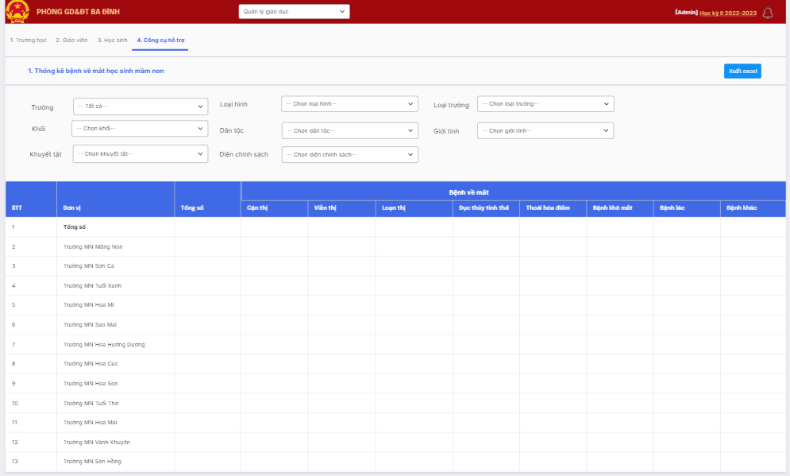
- Cập nhật chức năng Thống kê khả năng bơi học sinh mầm non (Phòng GD)\
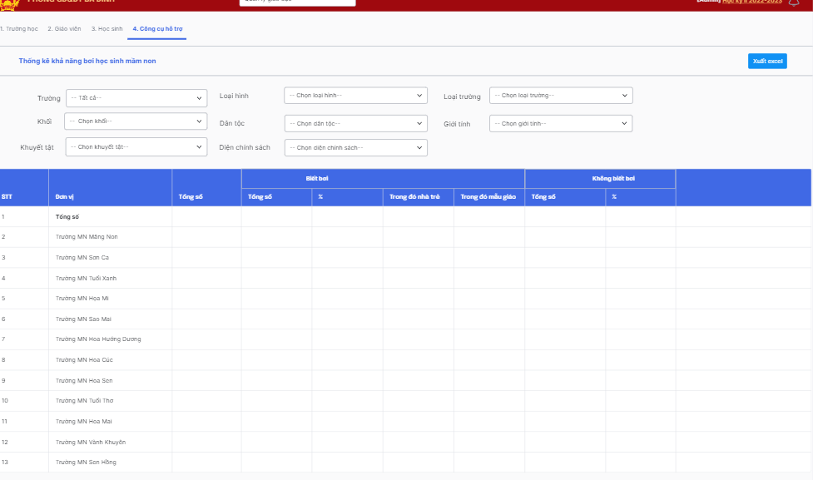
- Cập nhật chức năng Danh sách trường gửi số liệu sức khỏe học sinh Mầm non (Phòng GD)
- 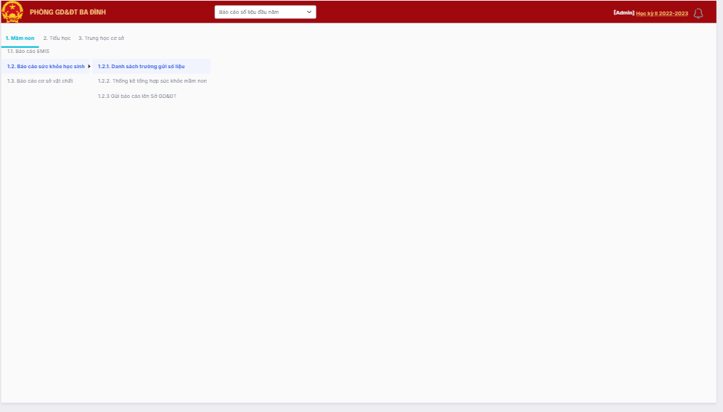
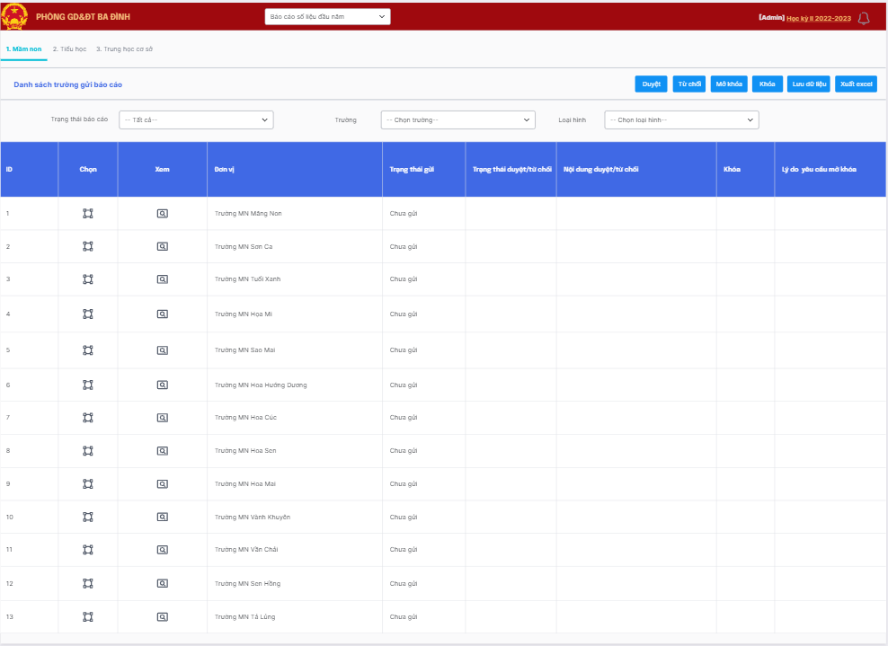
- Cập nhật chức năng Thống kê sức khỏe học sinh Mầm non (Phòng GD)
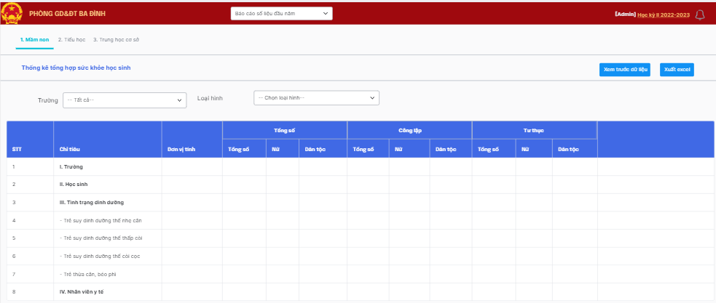
2. Quản lý giáo dục Tiểu học (cấp phòng GD)
Nhóm chức năng này trên Phần mềm Cơ Bộ dữ liệu ngành giáo dục phục vụ cho phép người dùng là Quản trị hệ thống phòng GD; Cán bộ quản lý phòng GD; Cán bộ nghiệp vụ phòng GD để thực hiện các chức năng nghiệp vụ liên quan đến tổng hợp báo cáo thống kê giáo dục thể Tiểu học non theo vai trò, chức năng nghiệp vụ được phân công. Trong đó bao gồm một số chức năng trên hệ thống cho phép thực hiện:
- Cập nhật chức năng Báo cáo sở thích các môn thể dục thể thao của học sinh Tiểu học (Phòng GD)
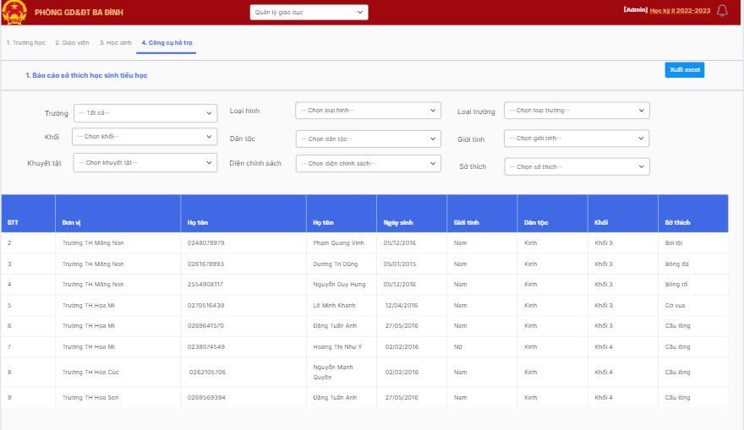
- Cập nhật chức năng Báo cáo năng khiếu các môn thể dục thể thao của học sinh Tiểu học (Phòng GD)
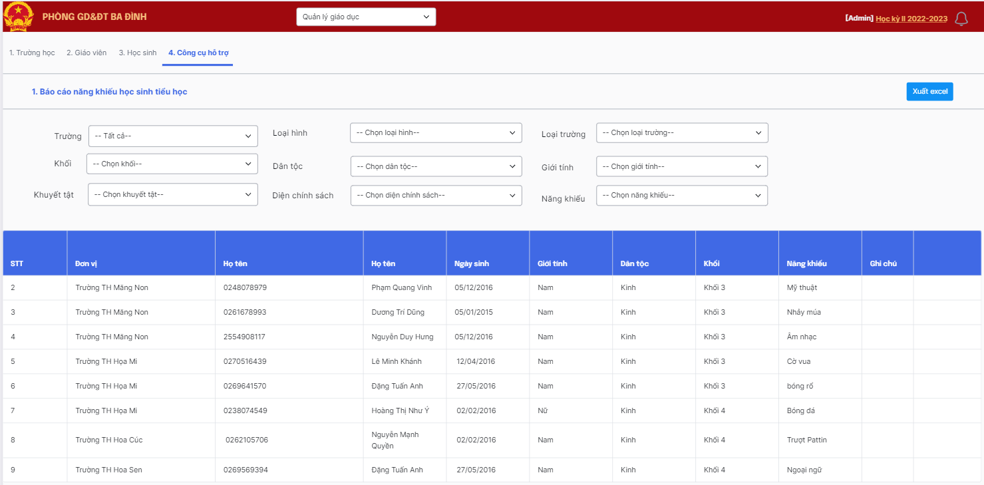
- Cập nhật chức năng Thống kê sở thích các môn thể thao của học sinh Tiểu học (Phòng GD)
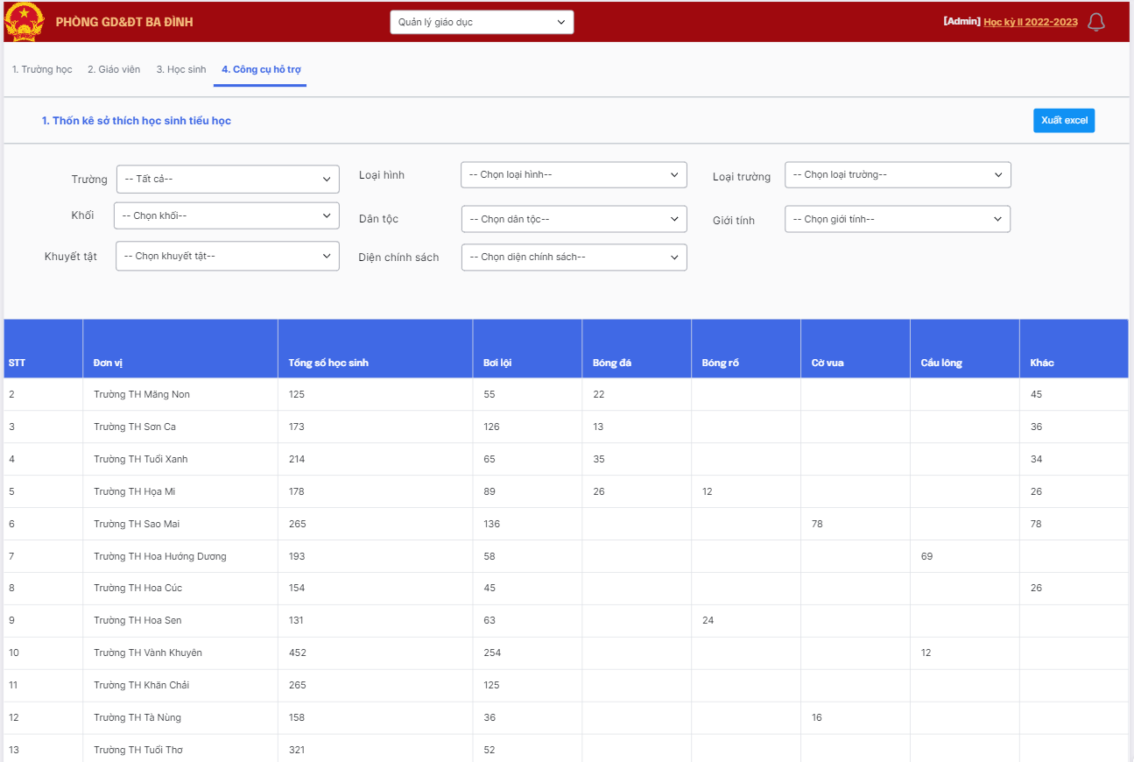
- Cập nhật chức năng Thống kê năng khiếu các môn thể thao của học sinh Tiểu học (Phòng GD)
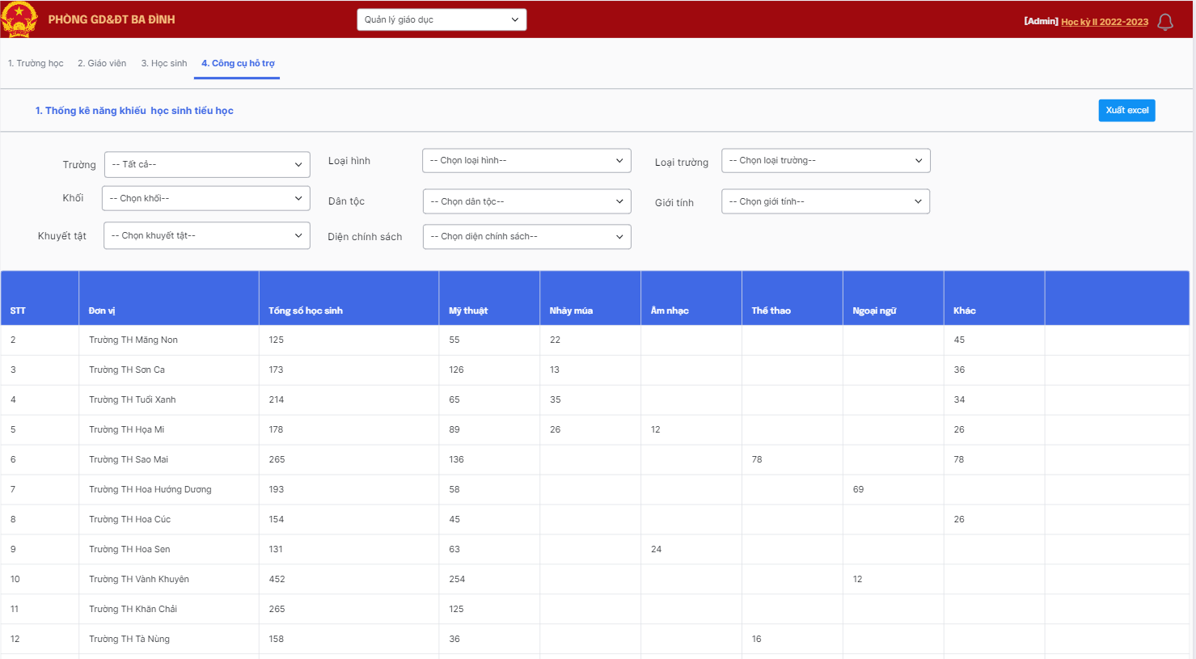
- Cập nhật chức năng Thống kê bệnh về mắt của học sinh Tiểu học (Phòng GD)
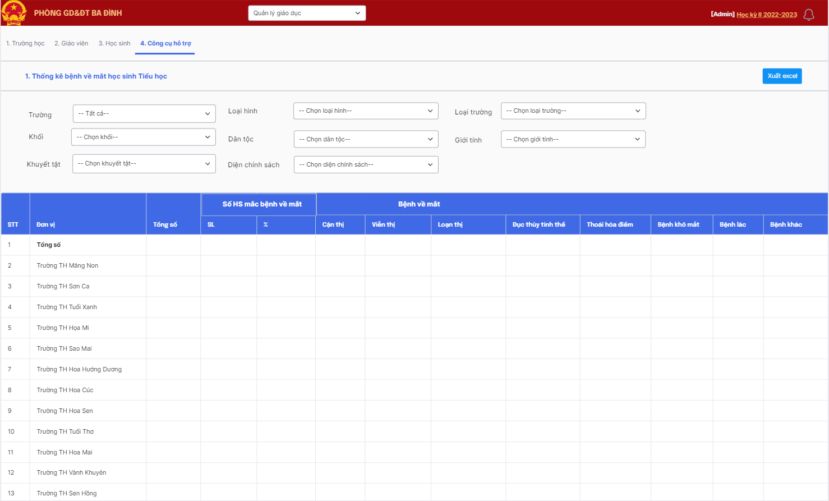
- Cập nhật chức năng Thống kê khả năng bơi của học sinh Tiểu học (Phòng GD)
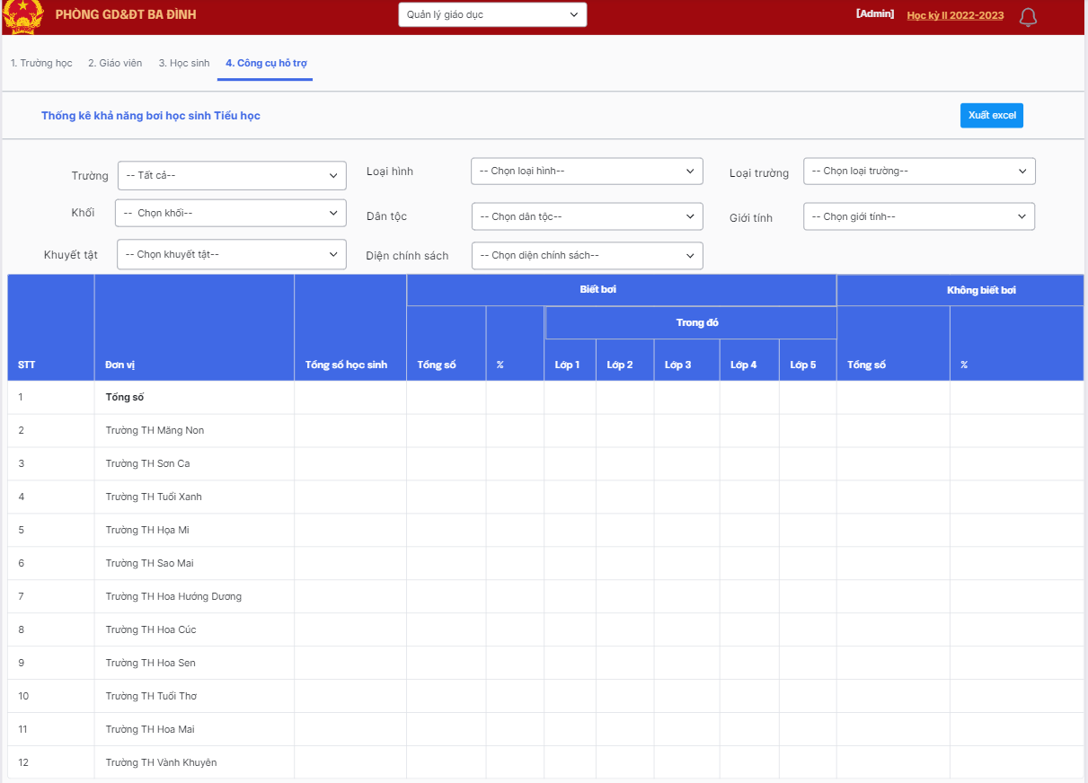
- Cập nhật chức năng Thống kê đánh giá BMI của học sinh Tiểu học (Phòng GD)
- Cập nhật chức năng Xem thống kê khả năng bơi theo độ tuổi của học sinh Tiểu học (Phòng GD)
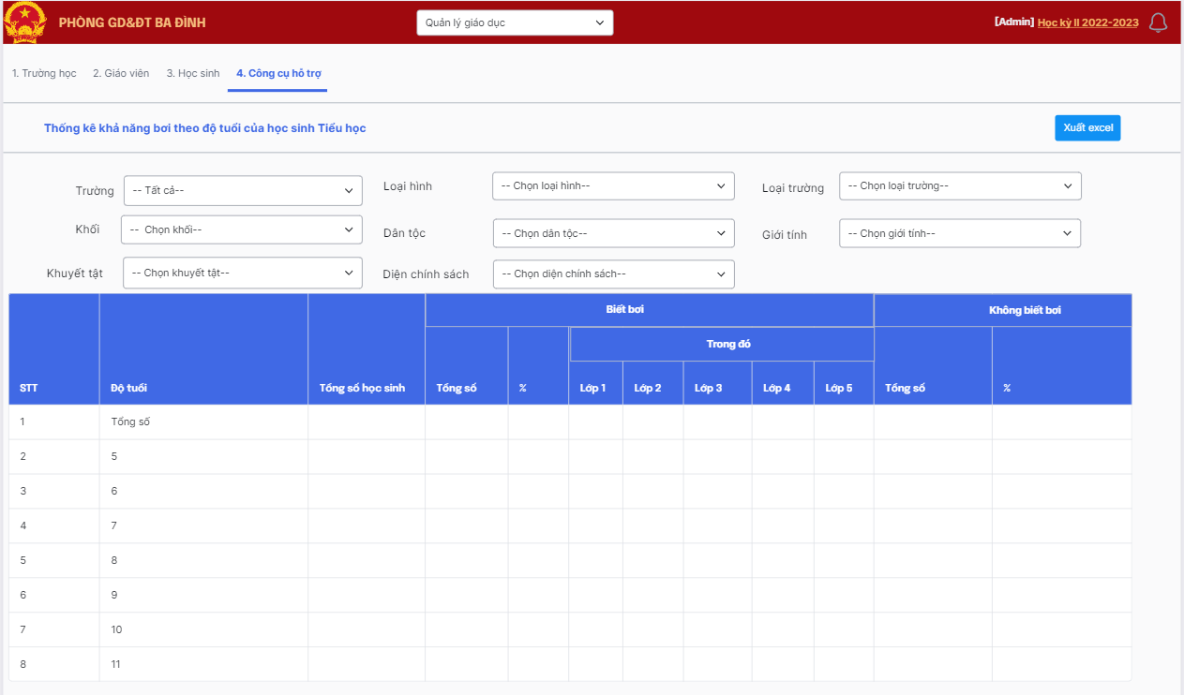
- Cập nhật chức năng Xem thống kê đánh giá BMI theo độ tuổi của học sinh Tiểu học (Phòng GD)
- Cập nhật chức năng Danh sách trường gửi số liệu sức khỏe học sinh Tiểu học (Phòng GD)
- Cập nhật chức năng Thống kê sức khỏe học sinh Tiểu học (Phòng GD)
- Cập nhật chức năng Tổng hợp báo cáo thống kê sức khỏe học sinh Tiểu học bệnh về mắt (Phòng GD)
- Cập nhật chức năng Tổng hợp báo cáo thống kê sức khỏe học sinh Tiểu học khả năng bơi (Phòng GD)
- Cập nhật chức năng Tổng hợp báo cáo thống kê sức khỏe học sinh Tiểu học đánh giá BMI (Phòng GD)
- Cập nhật chức năng Thống kê tổng hợp sức khỏe học sinh Tiểu học (Phòng GD)
- Cập nhật chức năng Gửi báo cáo sức khỏe học sinh Tiểu học lên cấp Sở GD (Phòng GD)
3. Quản lý giáo dục THCS (cấp phòng GD)
Nhóm chức năng này trên Phần mềm Cơ Bộ dữ liệu ngành giáo dục phục vụ cho phép người dùng là Quản trị hệ thống phòng GD; Cán bộ quản lý phòng GD; Cán bộ nghiệp vụ phòng GD để thực hiện các chức năng nghiệp vụ liên quan đến tổng hợp báo cáo thống kê giáo dục thể chất THCS theo vai trò, chức năng nghiệp vụ được phân công. Trong đó bao gồm một số chức năng trên hệ thống cho phép thực hiện:

- Cập nhật chức năng Báo cáo sở thích các môn thể dục thể thao của học sinh THCS (Phòng GD)
- Cập nhật chức năng Báo cáo năng khiếu các môn thể dục thể thao của học sinh THCS (Phòng GD)
- Cập nhật chức năng Thống kê sở thích các môn thể thao của học sinh THCS (Phòng GD)
- Cập nhật chức năng Thống kê năng khiếu các môn thể thao của học sinh THCS (Phòng GD)
- Cập nhật chức năng Thống kê bệnh về mắt của học sinh THCS (Phòng GD)
- Cập nhật chức năng Thống kê khả năng bơi của học sinh THCS (Phòng GD)
- Cập nhật chức năng Thống kê đánh giá BMI của học sinh THCS (Phòng GD)
- Cập nhật chức năng Xem thống kê khả năng bơi theo độ tuổi của học sinh THCS (Phòng GD)
- Cập nhật chức năng Xem thống kê đánh giá BMI theo độ tuổi của học sinh THCS (Phòng GD)
- Cập nhật chức năng Danh sách trường gửi số liệu sức khỏe học sinh THCS (Phòng GD)
- Cập nhật chức năng Thống kê sức khỏe học sinh THCS (Phòng GD)
- Cập nhật chức năng Tổng hợp báo cáo thống kê sức khỏe học sinh THCS bệnh về mắt (Phòng GD)
- Cập nhật chức năng Tổng hợp báo cáo thống kê sức khỏe học sinh THCS khả năng bơi (Phòng GD)
- Cập nhật chức năng Tổng hợp báo cáo thống kê sức khỏe học sinh THCS đánh giá BMI (Phòng GD)
- Cập nhật chức năng Thống kê tổng hợp sức khỏe học sinh THCS (Phòng GD)
- Cập nhật chức năng Gửi báo cáo sức khỏe học sinh THCS lên cấp Sở GD (Phòng GD)
II. SỞ GIÁO DỤC VÀ ĐÀO TẠO
1. Quản lý giáo dục mầm non (cấp Sở GD)
Nhóm chức năng này trên Phần mềm Cơ Bộ dữ liệu ngành giáo dục phục vụ cho phép người dùng là Quản trị hệ thống Sở GD; Cán bộ quản lý Sở GD; Cán bộ nghiệp vụ Sở GD để thực hiện các chức năng nghiệp vụ liên quan đến tổng hợp báo cáo thống kê giáo dục thể chất mầm non theo vai trò, chức năng nghiệp vụ được phân công. Trong đó bao gồm một số chức năng trên hệ thống cho phép thực hiện:
- Cập nhật chức năng Thống kê bệnh về mắt học sinh mầm non (Sở GD)
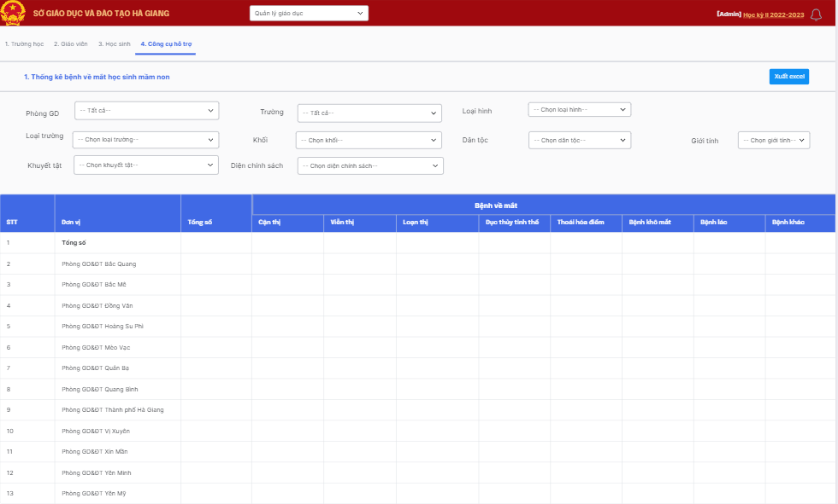
- Cập nhật chức năng Thống kê khả năng bơi học sinh mầm non (Sở GD)
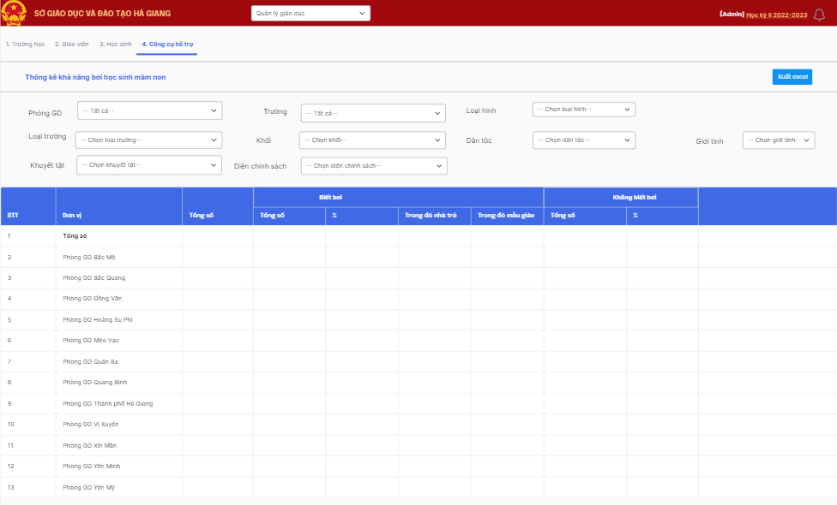
- Cập nhật chức năng Danh sách Phòng GD gửi số liệu sức khỏe học sinh Mầm non (Sở GD)
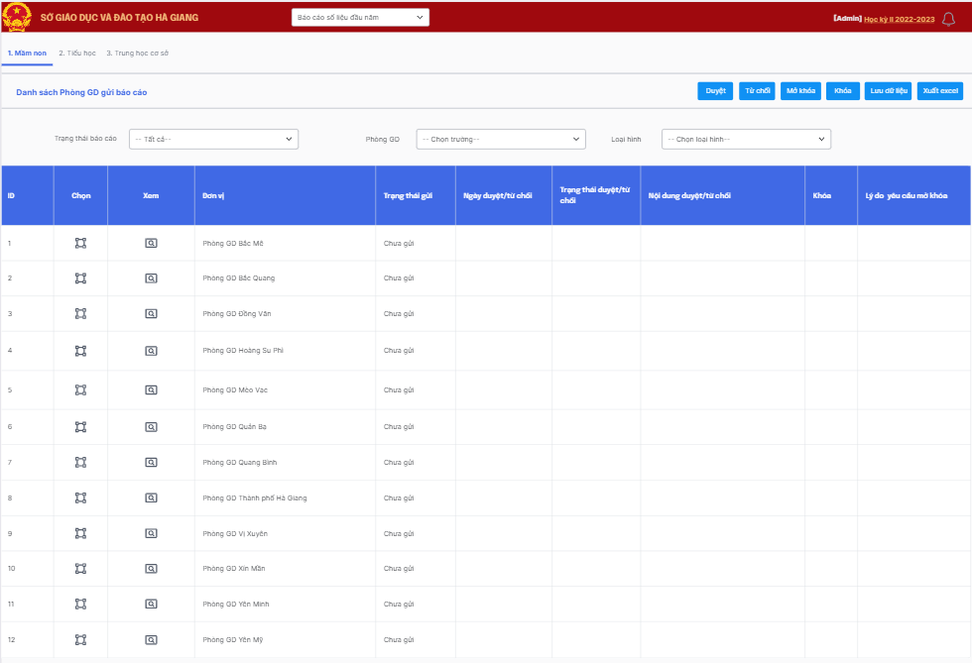
- Cập nhật chức năng Thống kê sức khỏe học sinh Mầm non (Sở GD)
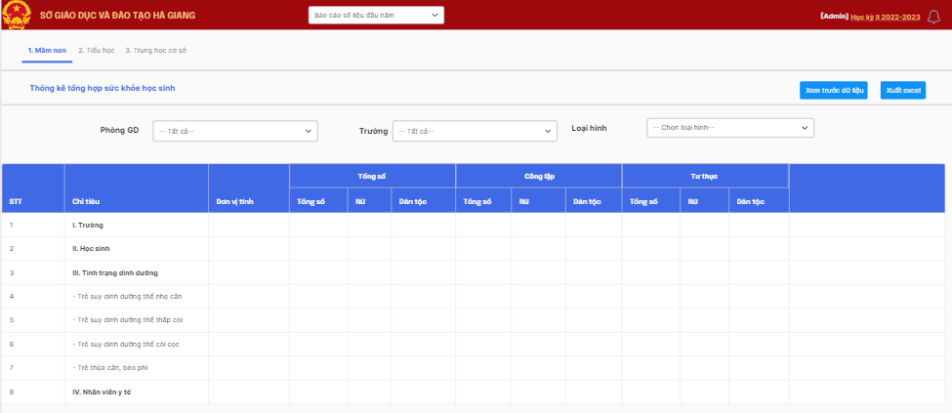
2. Quản lý giáo dục Tiểu học (cấp Sở GD)
Nhóm chức năng này trên Phần mềm Cơ Bộ dữ liệu ngành giáo dục phục vụ cho phép người dùng là Quản trị hệ thống Sở GD; Cán bộ quản lý Sở GD; Cán bộ nghiệp vụ Sở GD để thực hiện các chức năng nghiệp vụ liên quan đến tổng hợp báo cáo thống kê giáo dục thể chất Tiểu học theo vai trò, chức năng nghiệp vụ được phân công. Trong đó bao gồm một số chức năng trên hệ thống cho phép thực hiện:
- Cập nhật chức năng Báo cáo sở thích các môn thể dục thể thao của học sinh Tiểu học (Sở GD)
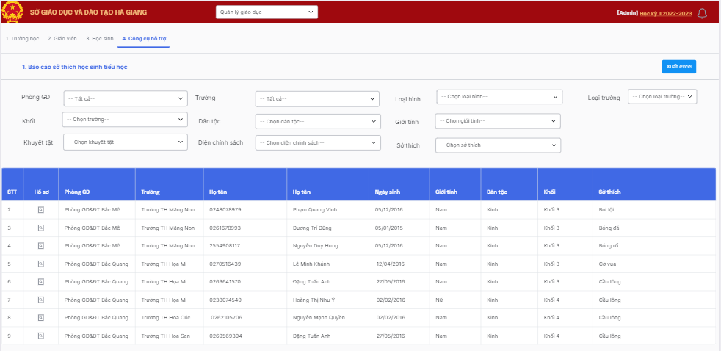
- Cập nhật chức năng Báo cáo năng khiếu các môn thể dục thể thao của học sinh Tiểu học (Sở GD)
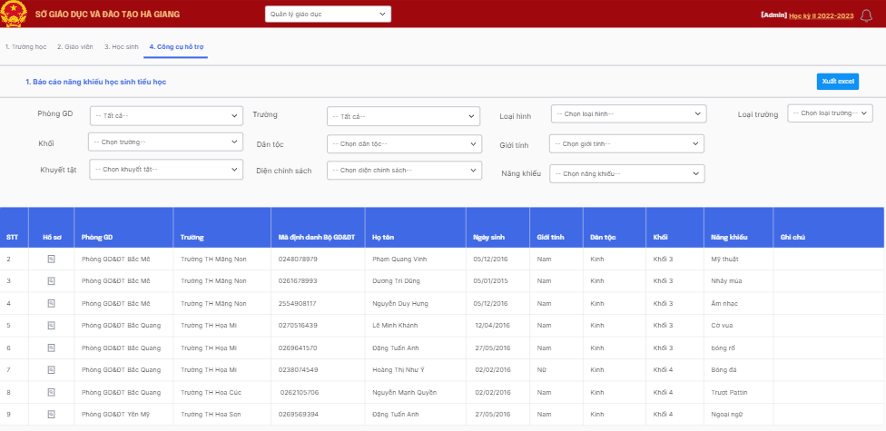
- Cập nhật chức năng Thống kê sở thích các môn thể thao của học sinh Tiểu học (Sở GD)
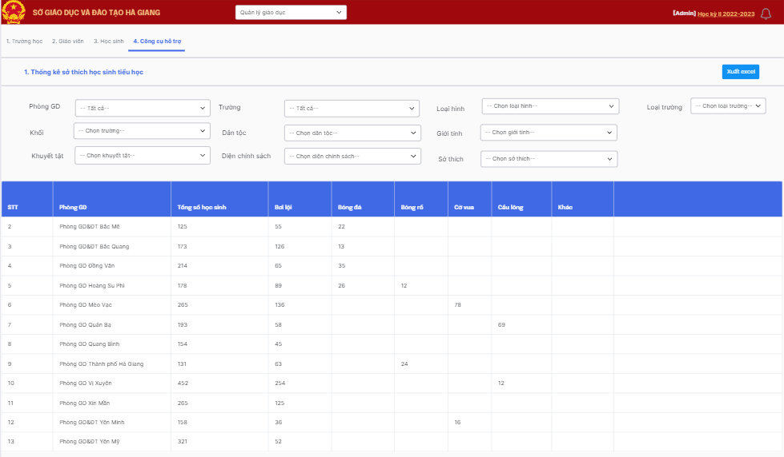
- Cập nhật chức năng Thống kê năng khiếu các môn thể thao của học sinh Tiểu học (Sở GD)
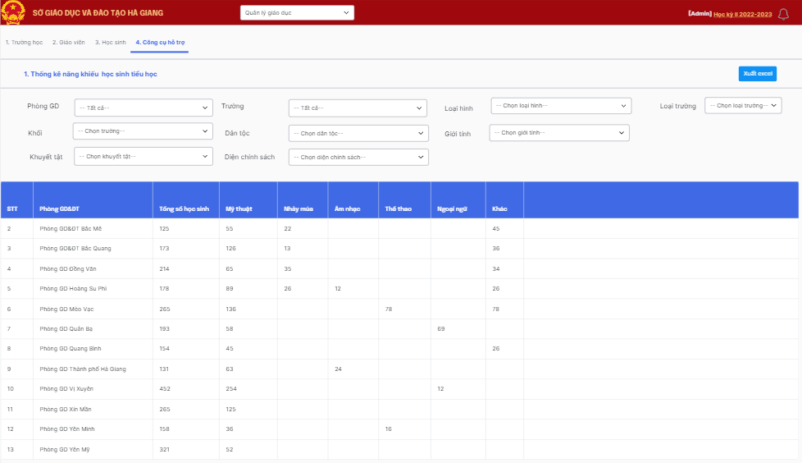
- Cập nhật chức năng Thống kê bệnh về mắt của học sinh Tiểu học (Sở GD)
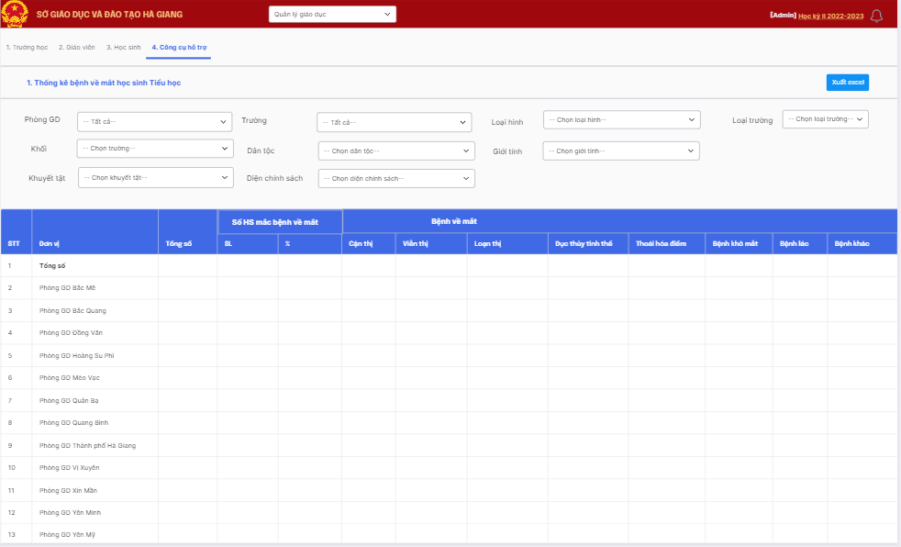
- Cập nhật chức năng Thống kê khả năng bơi của học sinh Tiểu học (Sở GD)
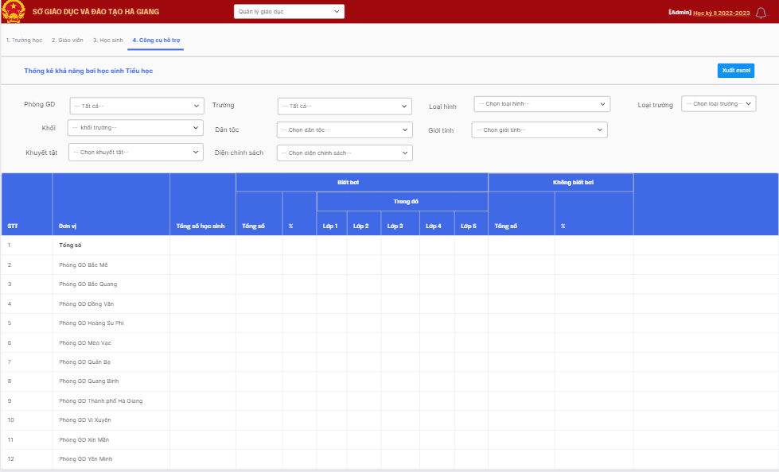
- Cập nhật chức năng Thống kê đánh giá BMI của học sinh Tiểu học (Sở GD)
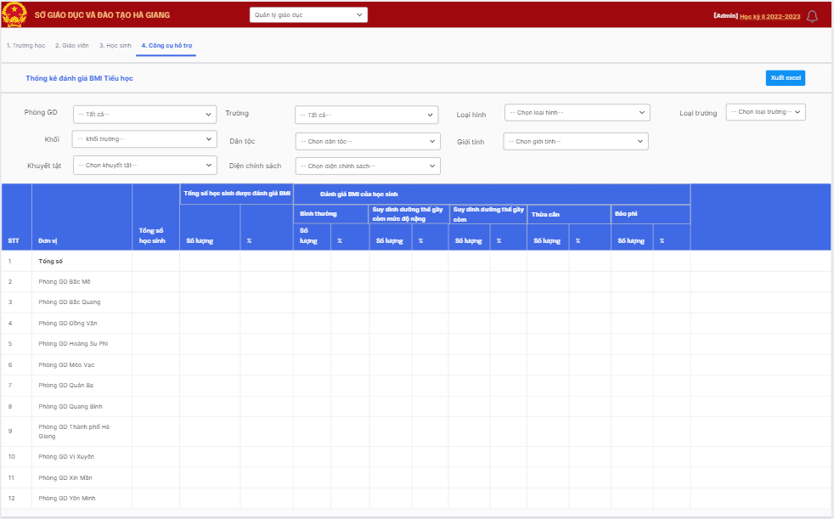
- Cập nhật chức năng Xem thống kê khả năng bơi theo độ tuổi của học sinh Tiểu học (Sở GD)
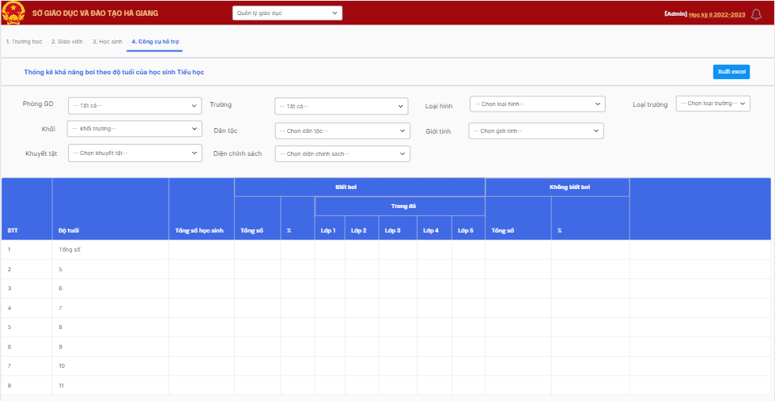
- Cập nhật chức năng Xem thống kê đánh giá BMI theo độ tuổi của học sinh Tiểu học (Sở GD)
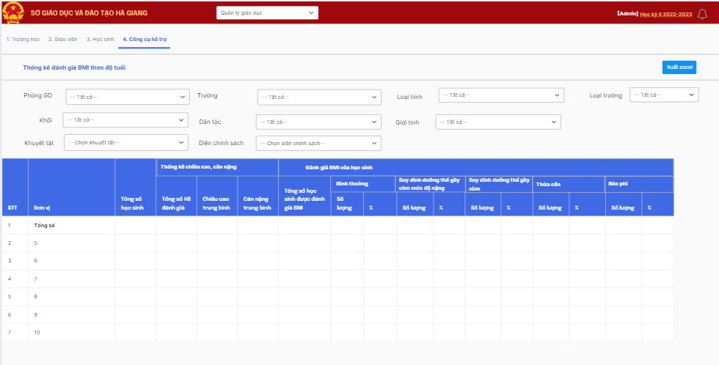
- Cập nhật chức năng Danh sách Phòng GD gửi số liệu sức khỏe học sinh Tiểu học (Sở GD)
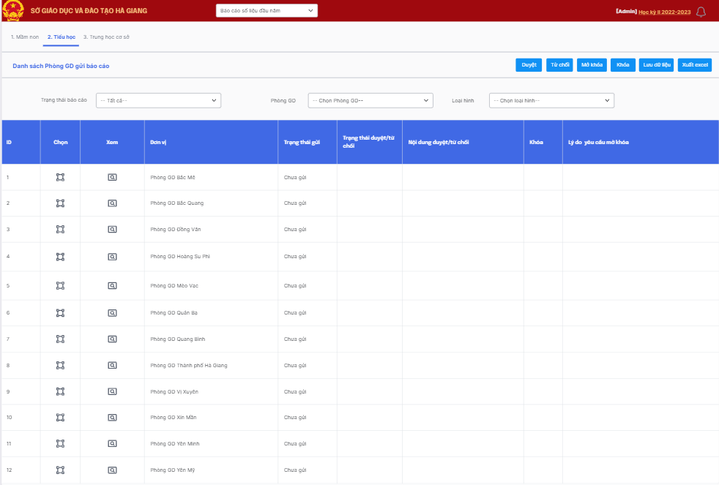
- Cập nhật chức năng Thống kê sức khỏe học sinh Tiểu học (Sở GD)
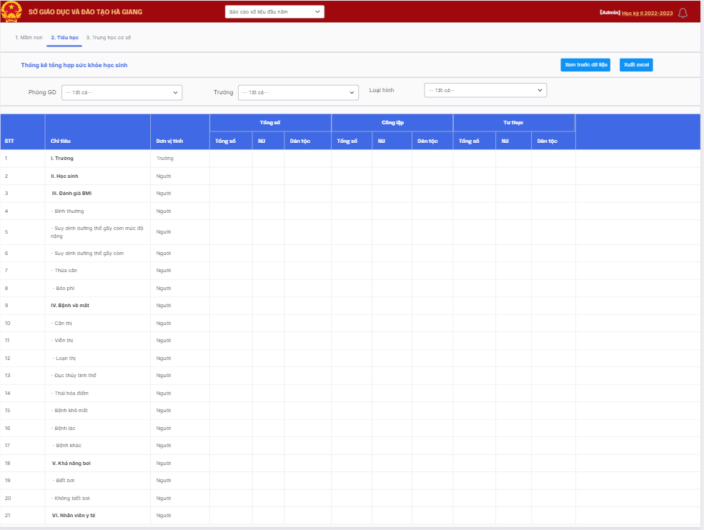
- Cập nhật chức năng Tổng hợp báo cáo thống kê sức khỏe học sinh Tiểu học bệnh về mắt (Sở GD)
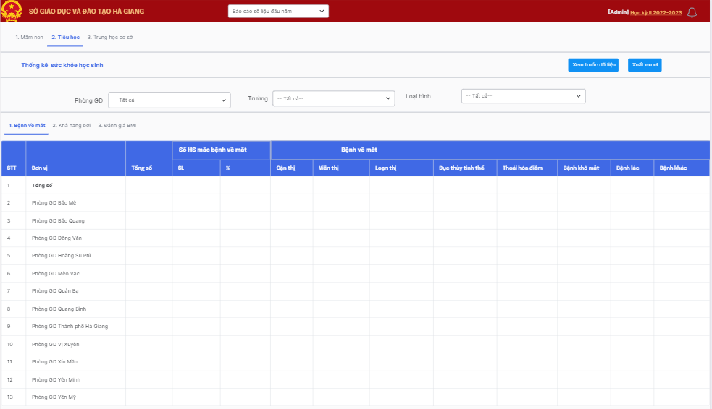
- Cập nhật chức năng Tổng hợp báo cáo thống kê sức khỏe học sinh Tiểu học khả năng bơi (Sở GD)
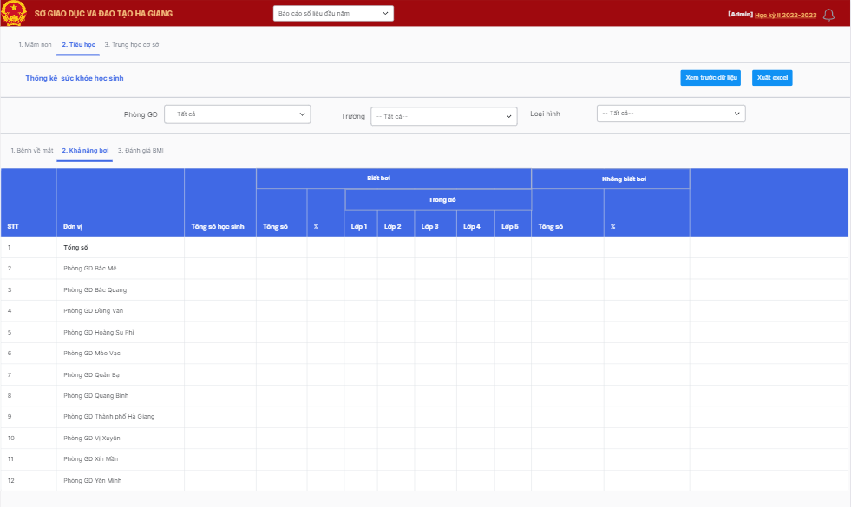
- Cập nhật chức năng Tổng hợp báo cáo thống kê sức khỏe học sinh Tiểu học đánh giá BMI (Sở GD)
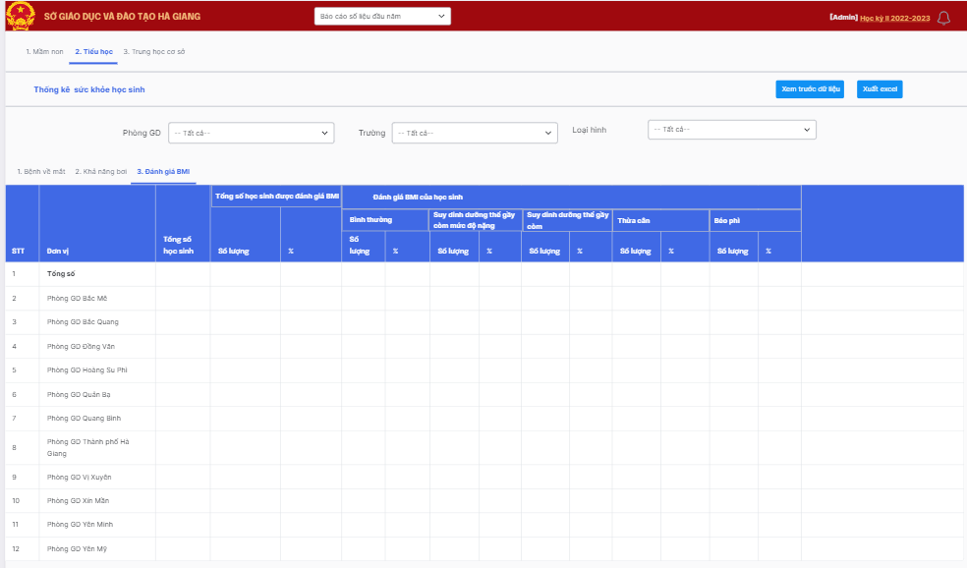
- Cập nhật chức năng Gửi báo cáo sức khỏe học sinh Tiểu học lên cấp Bộ GD (Sở GD)
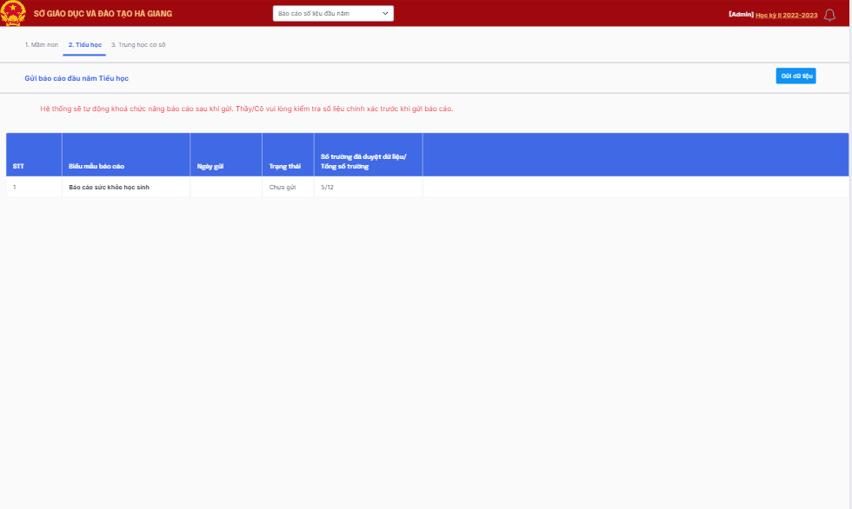
3. Quản lý giáo dục THCS (cấp Sở GD)
Nhóm chức năng này trên Phần mềm Cơ Bộ dữ liệu ngành giáo dục phục vụ cho phép người dùng là Quản trị hệ thống Sở GD; Cán bộ quản lý Sở GD; Cán bộ nghiệp vụ Sở GD để thực hiện các chức năng nghiệp vụ liên quan đến tổng hợp báo cáo thống kê giáo dục thể chất THCS theo vai trò, chức năng nghiệp vụ được phân công. Trong đó bao gồm một số chức năng trên hệ thống cho phép thực hiện:

- Cập nhật chức năng Báo cáo sở thích các môn thể dục thể thao của học sinh THCS (Sở GD)
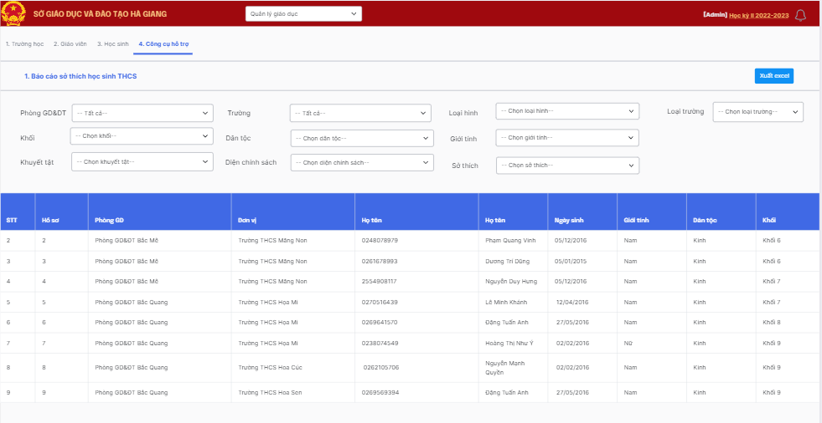
- Cập nhật chức năng Báo cáo năng khiếu các môn thể dục thể thao của học sinh THCS (Sở GD)
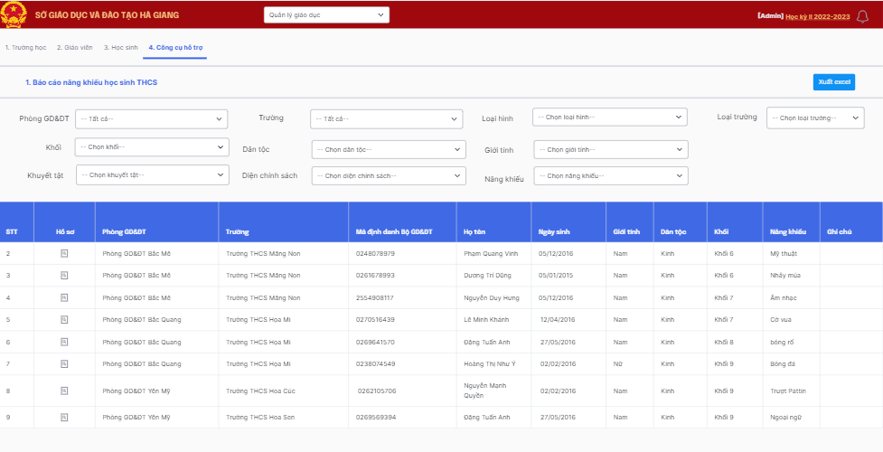
- Cập nhật chức năng Thống kê sở thích các môn thể thao của học sinh THCS (Sở GD)
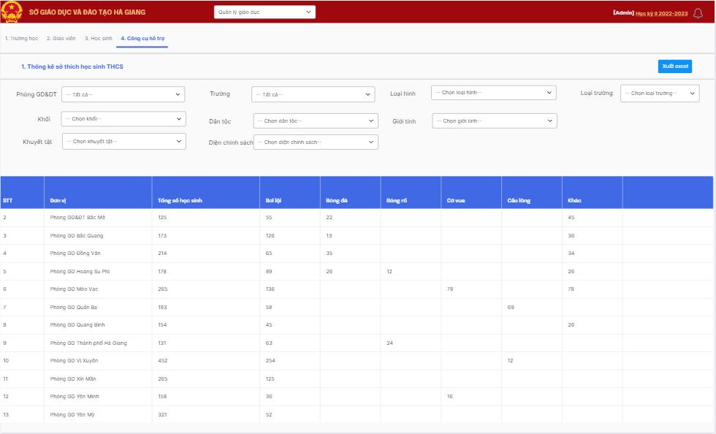
- Cập nhật chức năng Thống kê năng khiếu các môn thể thao của học sinh THCS (Sở GD)
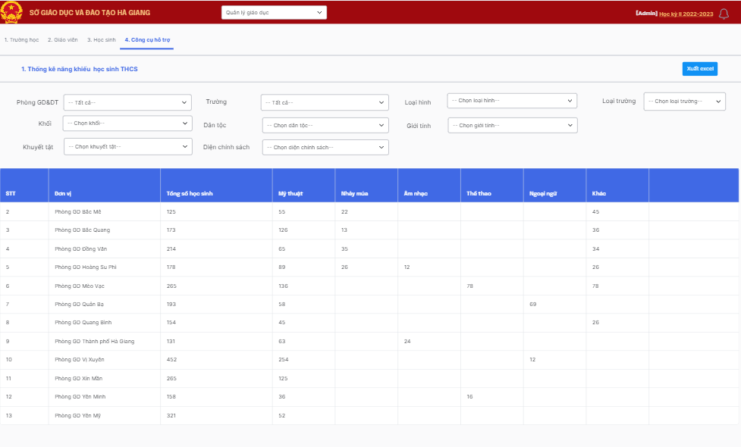
- Cập nhật chức năng Thống kê bệnh về mắt của học sinh THCS (Sở GD)
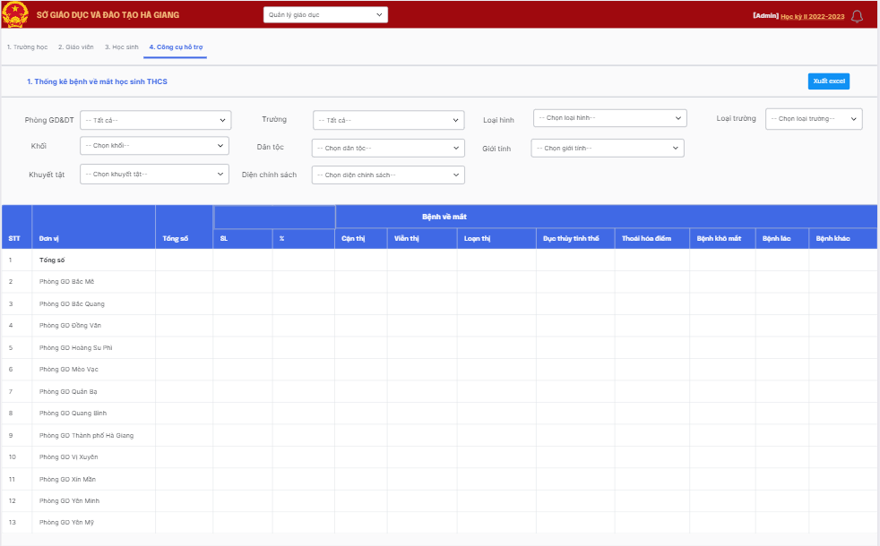
- Cập nhật chức năng Thống kê khả năng bơi của học sinh THCS (Sở GD)
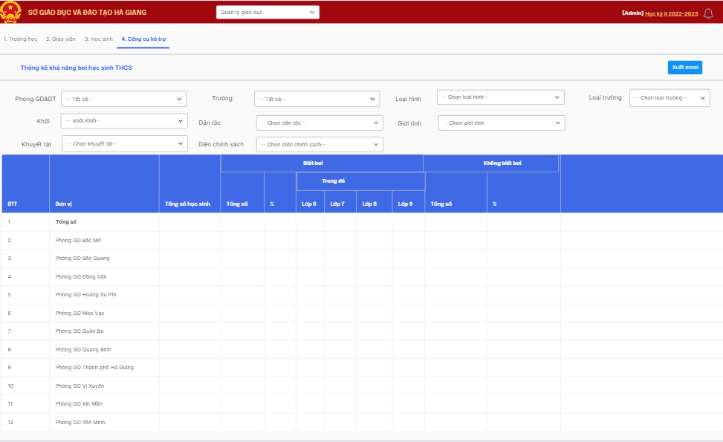
- Cập nhật chức năng Thống kê đánh giá BMI của học sinh THCS (Sở GD)
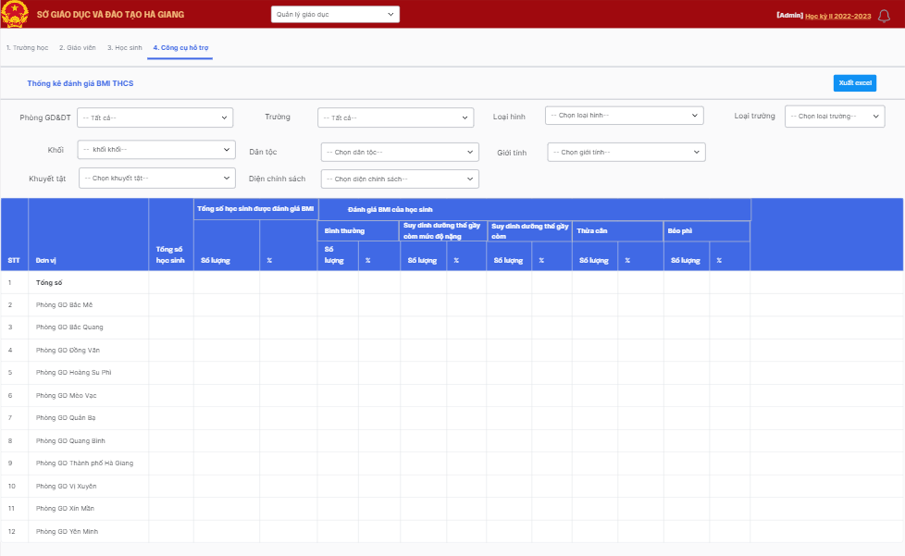
- Cập nhật chức năng Xem thống kê khả năng bơi theo độ tuổi của học sinh THCS (Sở GD)
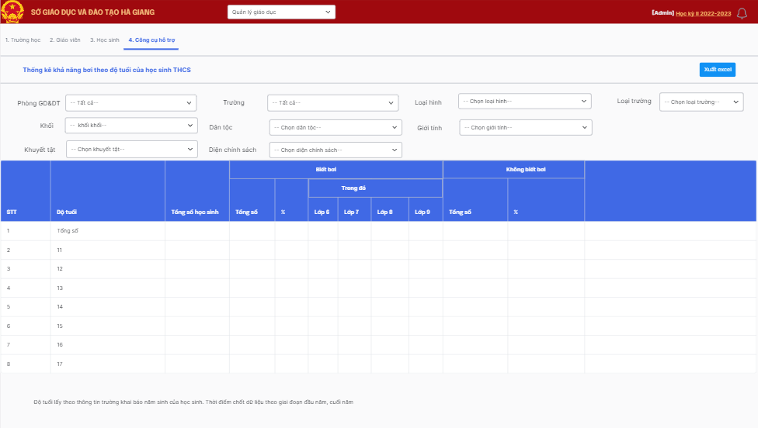
- Cập nhật chức năng Xem thống kê đánh giá BMI theo độ tuổi của học sinh THCS (Sở GD)
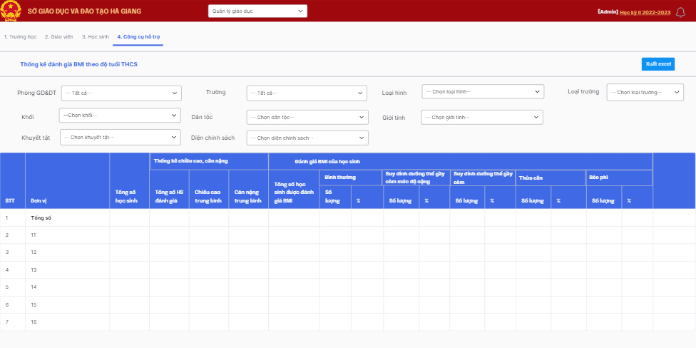
- Cập nhật chức năng Danh sách Phòng GD gửi số liệu sức khỏe học sinh THCS (Sở GD)
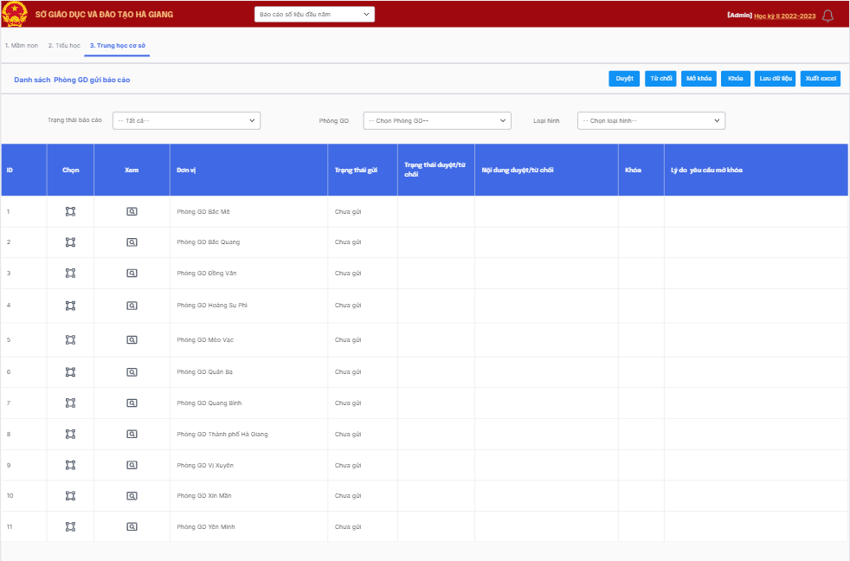
- Cập nhật chức năng Thống kê sức khỏe học sinh THCS (Sở GD)
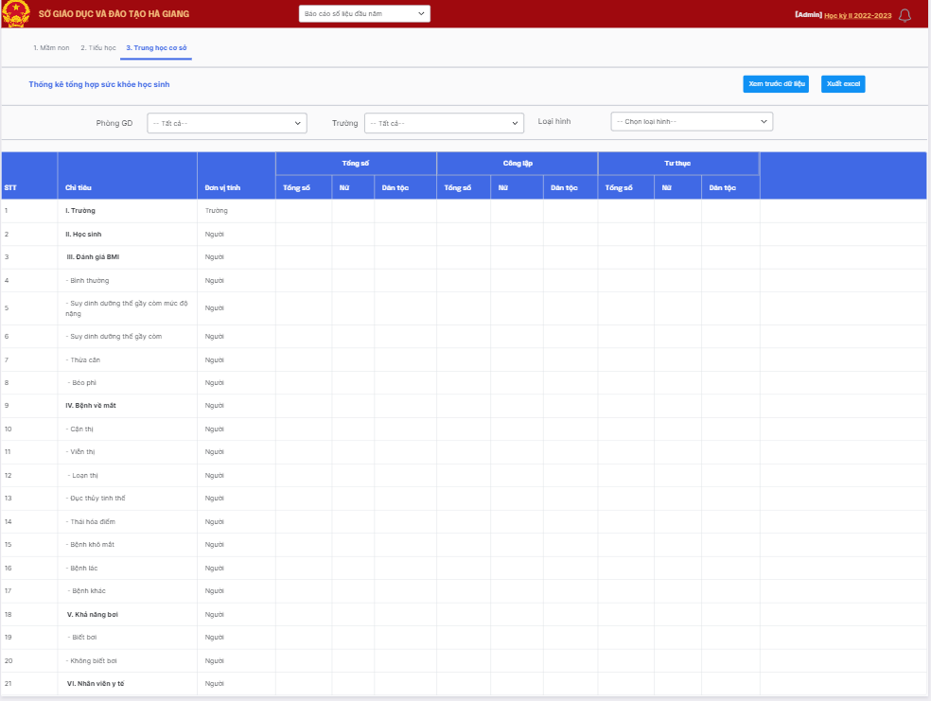
- Cập nhật chức năng Tổng hợp báo cáo thống kê sức khỏe học sinh THCS bệnh về mắt (Sở GD)
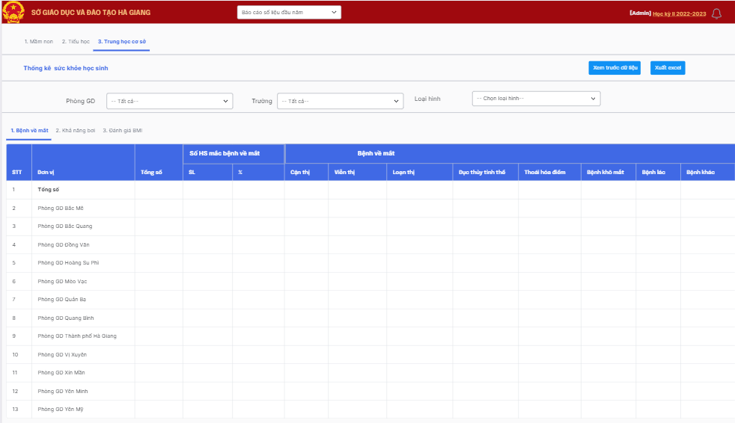
- Cập nhật chức năng Tổng hợp báo cáo thống kê sức khỏe học sinh THCS khả năng bơi (Sở GD)
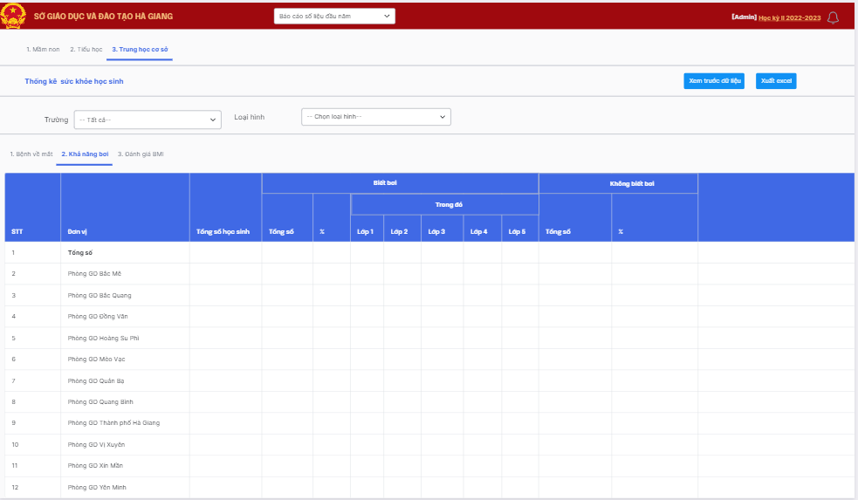
- Cập nhật chức năng Tổng hợp báo cáo thống kê sức khỏe học sinh THCS đánh giá BMI (Sở GD)
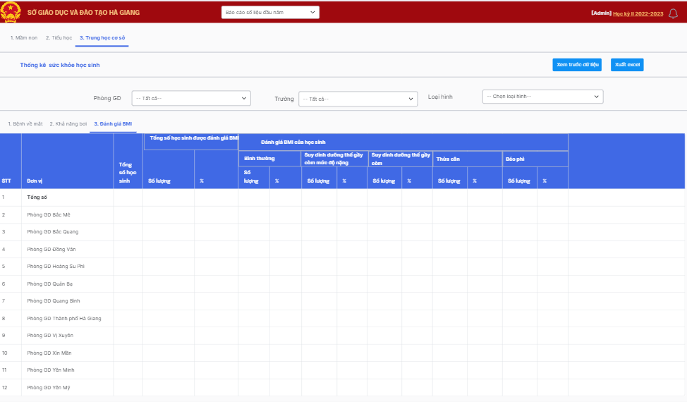
- Cập nhật chức năng Gửi báo cáo sức khỏe học sinh THCS lên cấp Bộ GD (Sở GD)
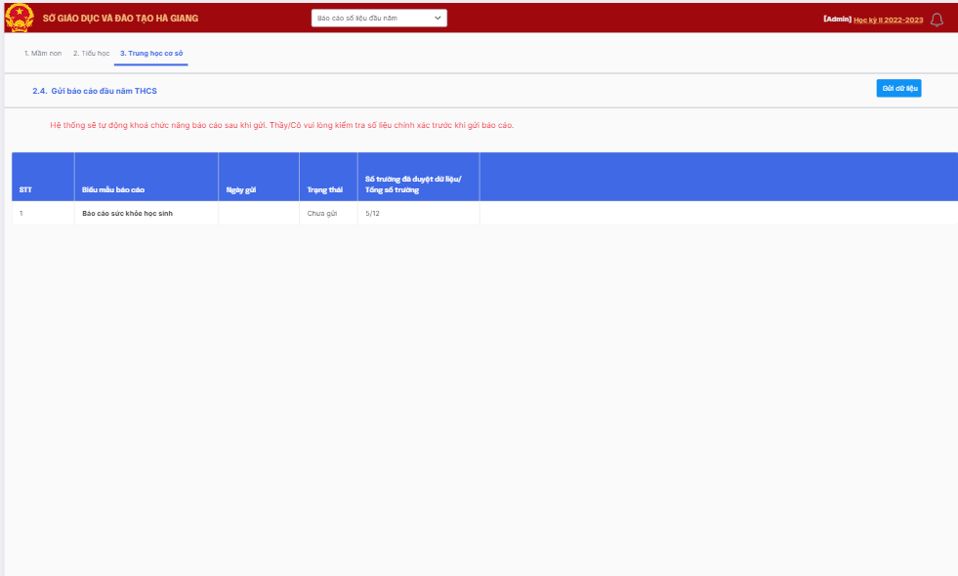
4. Quản lý giáo dục THPT (cấp Sở GD)
Nhóm chức năng này trên Phần mềm Cơ Bộ dữ liệu ngành giáo dục phục vụ cho phép người dùng là Quản trị hệ thống Sở GD; Cán bộ quản lý Sở GD; Cán bộ nghiệp vụ Sở GD để thực hiện các chức năng nghiệp vụ liên quan đến tổng hợp báo cáo thống kê giáo dục thể chất THPT theo vai trò, chức năng nghiệp vụ được phân công. Trong đó bao gồm một số chức năng trên hệ thống cho phép thực hiện:
- Cập nhật chức năng Báo cáo sở thích các môn thể dục thể thao của học sinh THPT (Sở GD)
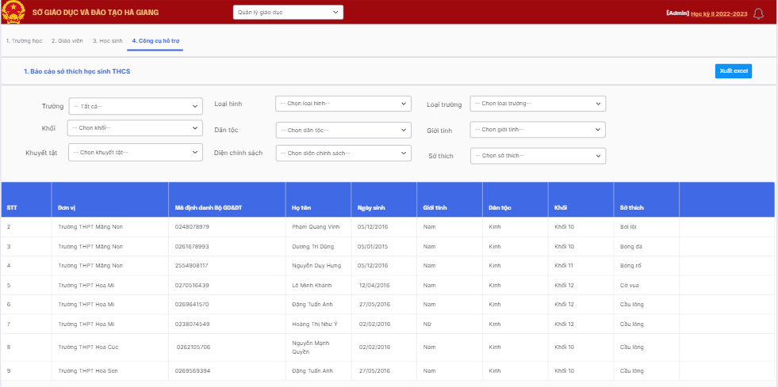
- Cập nhật chức năng Báo cáo năng khiếu các môn thể dục thể thao của học sinh THPT (Sở GD)
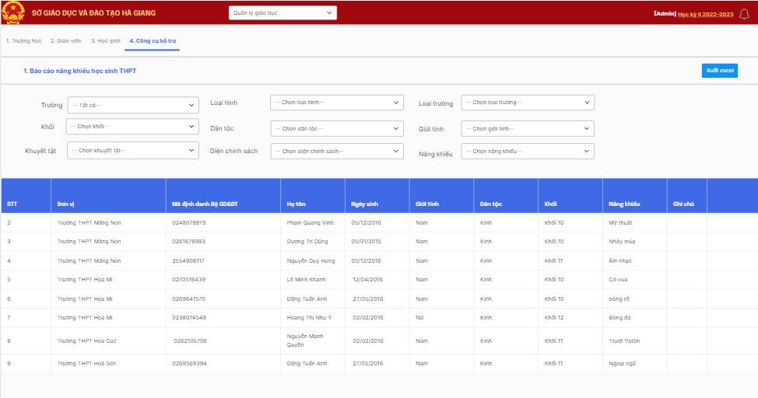
- Cập nhật chức năng Thống kê sở thích các môn thể thao của học sinh THPT (Sở GD)
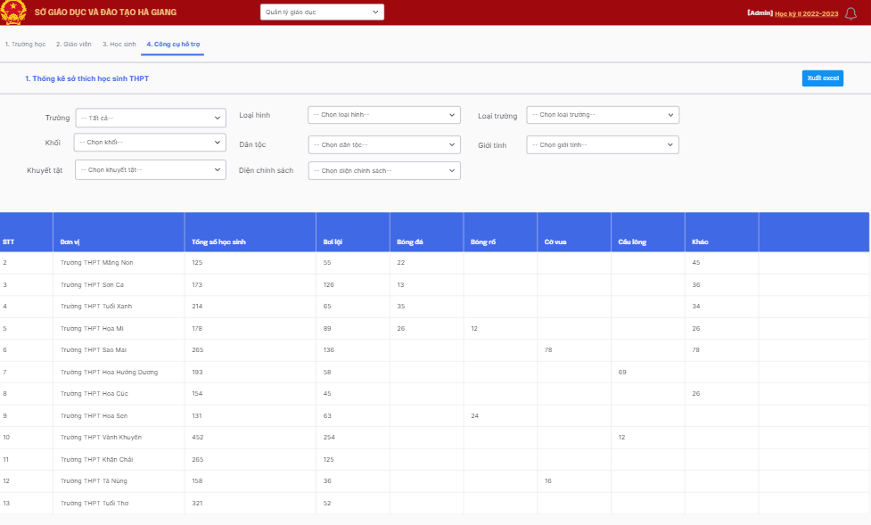
- Cập nhật chức năng Thống kê năng khiếu các môn thể thao của học sinh THPT (Sở GD)
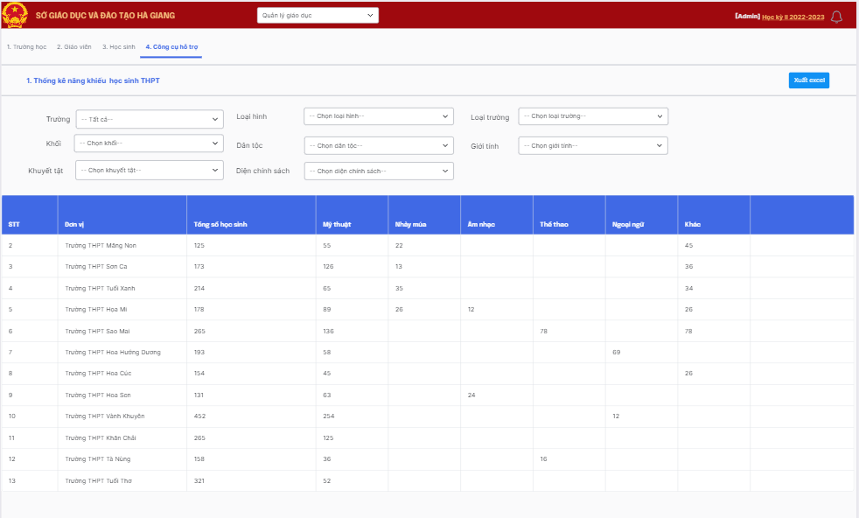
- Cập nhật chức năng Thống kê bệnh về mắt của học sinh THPT (Sở GD)
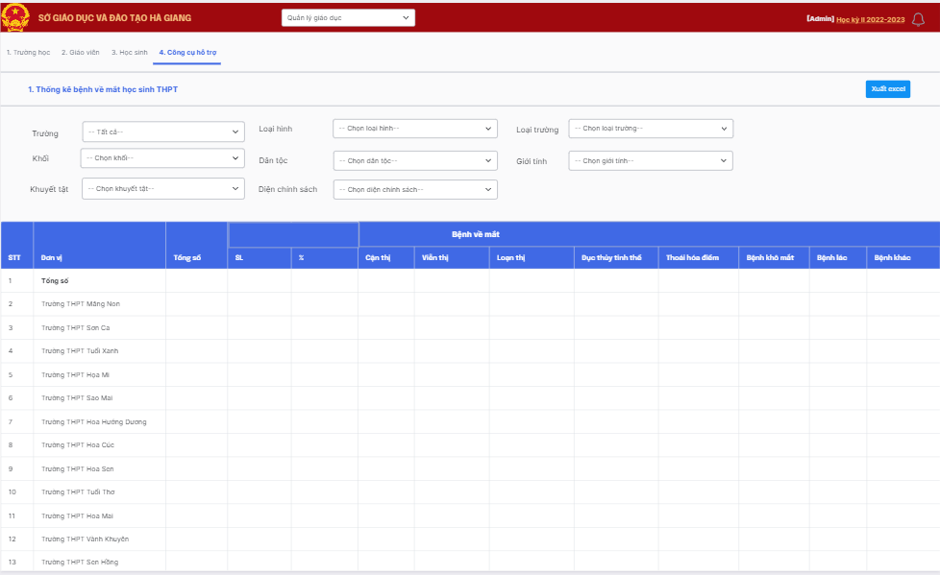
- Cập nhật chức năng Thống kê khả năng bơi của học sinh THPT (Sở GD)
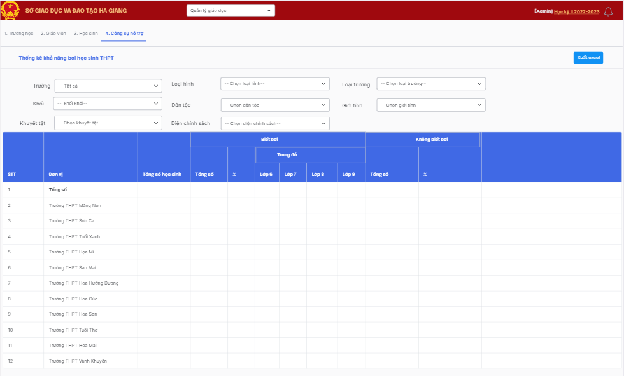
- Cập nhật chức năng Thống kê đánh giá BMI của học sinh THPT (Sở GD)
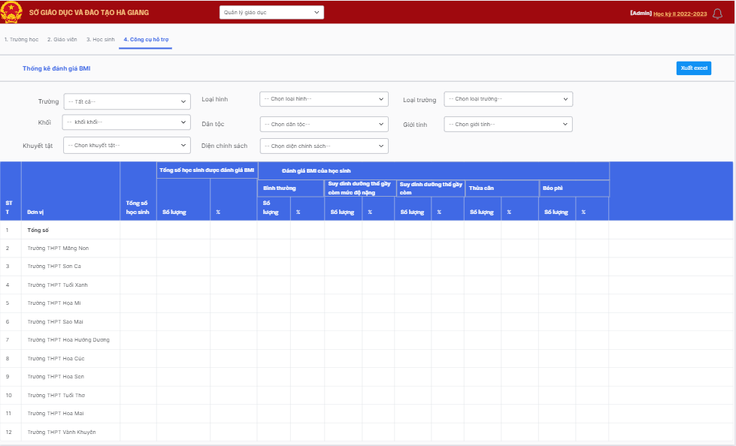
- Cập nhật chức năng Xem thống kê khả năng bơi theo độ tuổi của học sinh THPT (Sở GD)
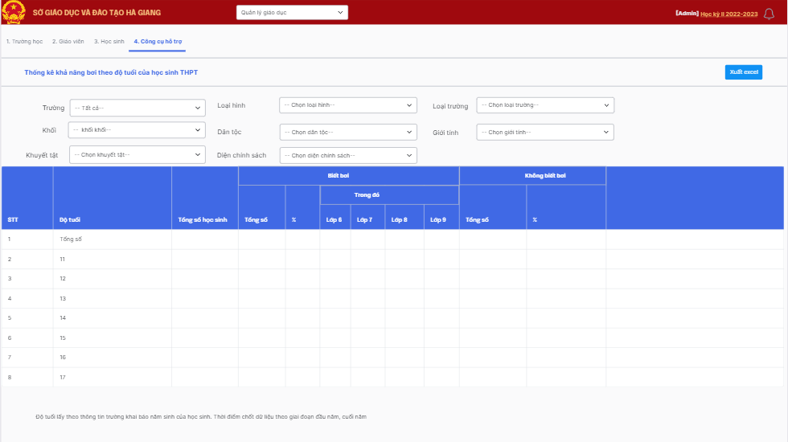
- Cập nhật chức năng Xem thống kê đánh giá BMI theo độ tuổi của học sinh THPT (Sở GD)
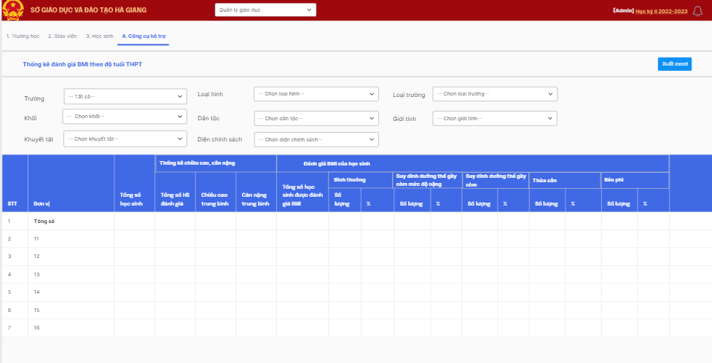
- Cập nhật chức năng Danh sách trường gửi số liệu sức khỏe học sinh THPT (Sở GD)
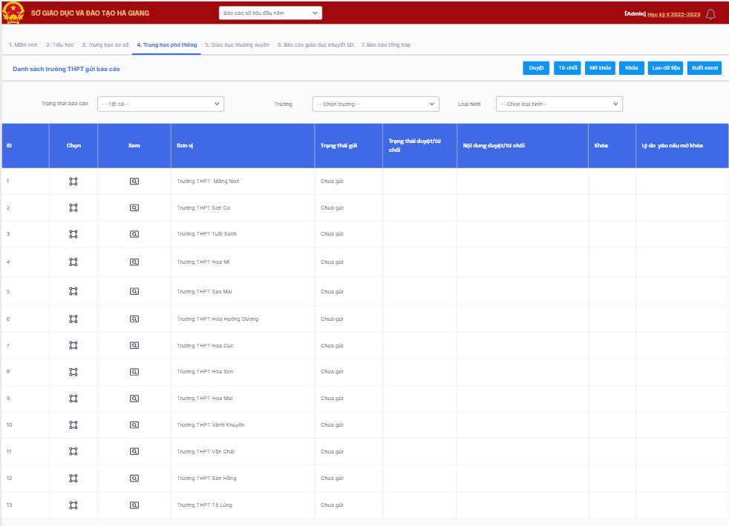
- Cập nhật chức năng Thống kê sức khỏe học sinh THPT (Sở GD)
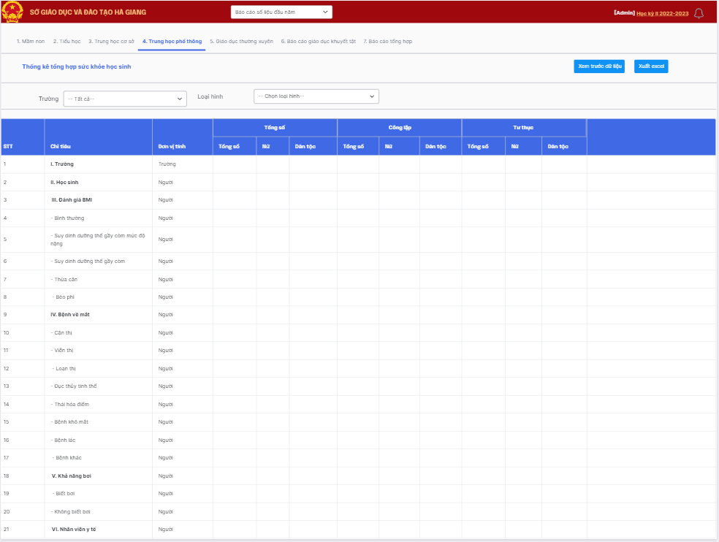
- Cập nhật chức năng Tổng hợp báo cáo thống kê sức khỏe học sinh THPT bệnh về mắt (Sở GD)
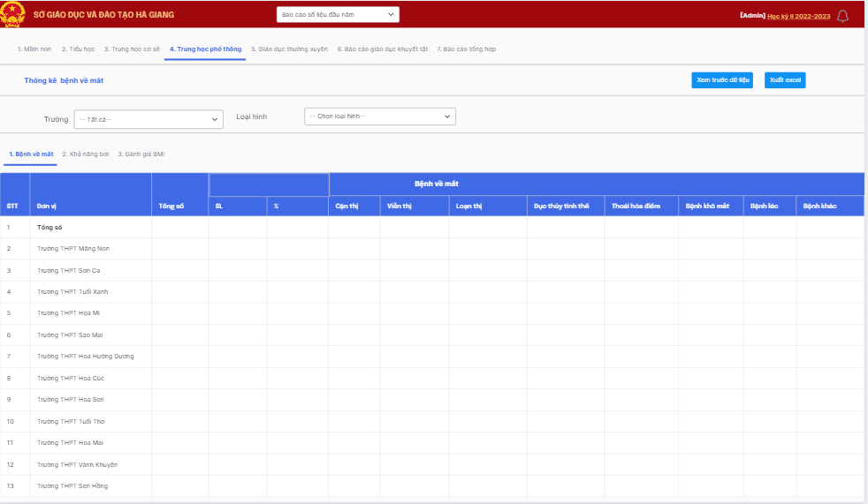
- Cập nhật chức năng Tổng hợp báo cáo thống kê sức khỏe học sinh THPT khả năng bơi (Sở GD)
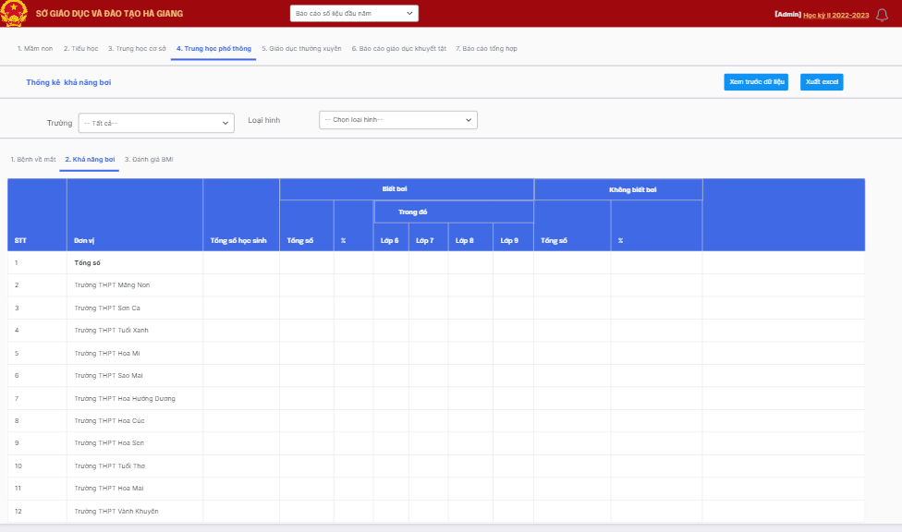
- Cập nhật chức năng Tổng hợp báo cáo thống kê sức khỏe học sinh THPT đánh giá BMI (Sở GD)
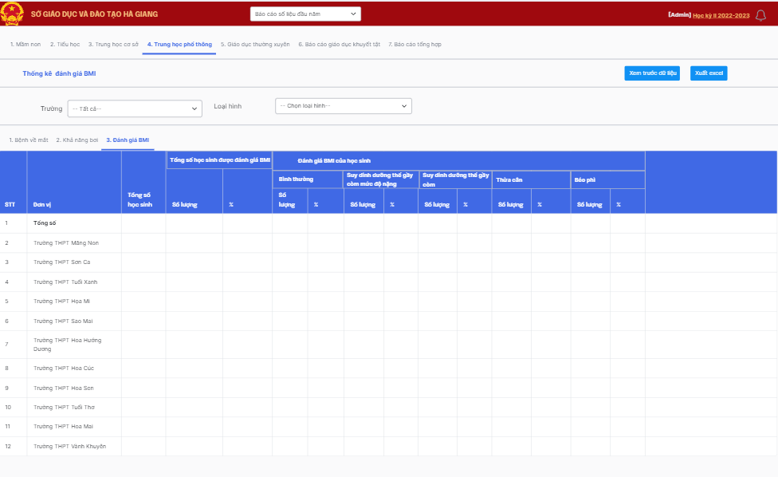
- Cập nhật chức năng Gửi báo cáo sức khỏe học sinh THPT lên cấp Bộ GD (Sở GD)
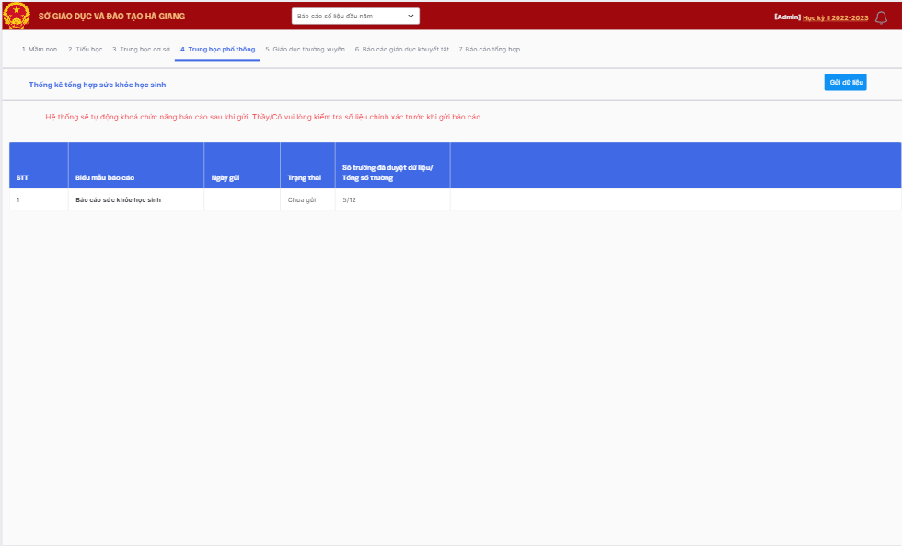

III. BỘ GIÁO DỤC VÀ ĐÀO TẠO
1. Quản lý giáo dục mầm non (cấp Bộ GD)
Nhóm chức năng này trên Phần mềm Cơ Bộ dữ liệu ngành giáo dục phục vụ cho phép người dùng là Quản trị hệ thống Bộ GD; Cán bộ quản lý Bộ GD; Cán bộ nghiệp vụ Bộ GD để thực hiện các chức năng nghiệp vụ liên quan đến tổng hợp báo cáo thống kê giáo dục thể chất mầm non theo vai trò, chức năng nghiệp vụ được phân công. Trong đó bao gồm một số chức năng trên hệ thống cho phép thực hiện:
- Cập nhật chức năng Thống kê bệnh về mắt học sinh mầm non (Bộ GD)
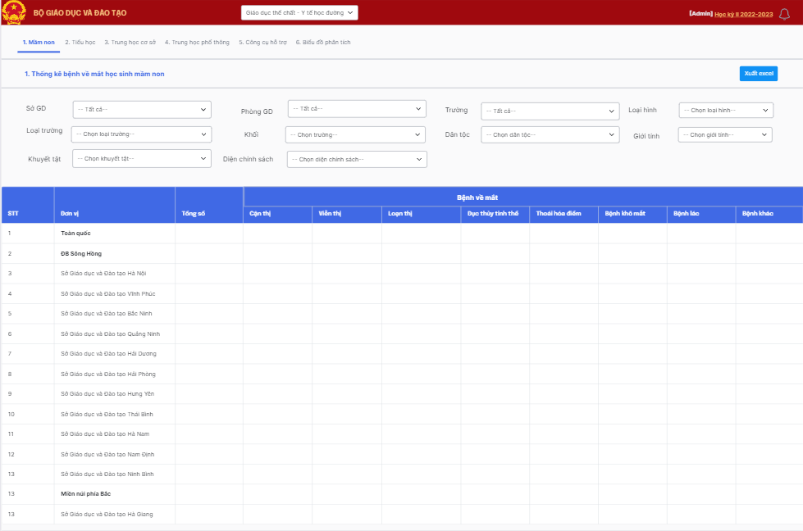
- Cập nhật chức năng Thống kê khả năng bơi học sinh mầm non (Bộ GD)
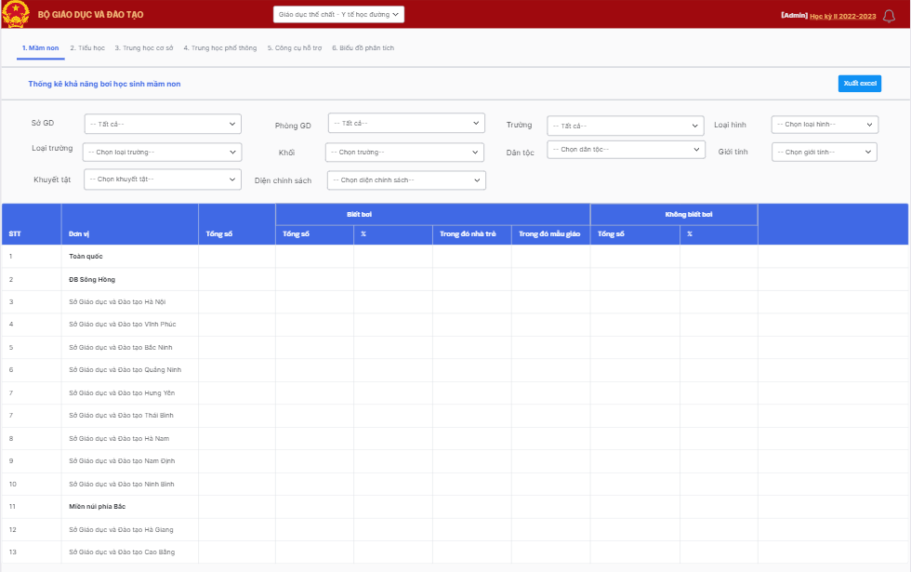
- Cập nhật chức năng Danh sách Sở GD gửi số liệu sức khỏe học sinh Mầm non (Bộ GD)
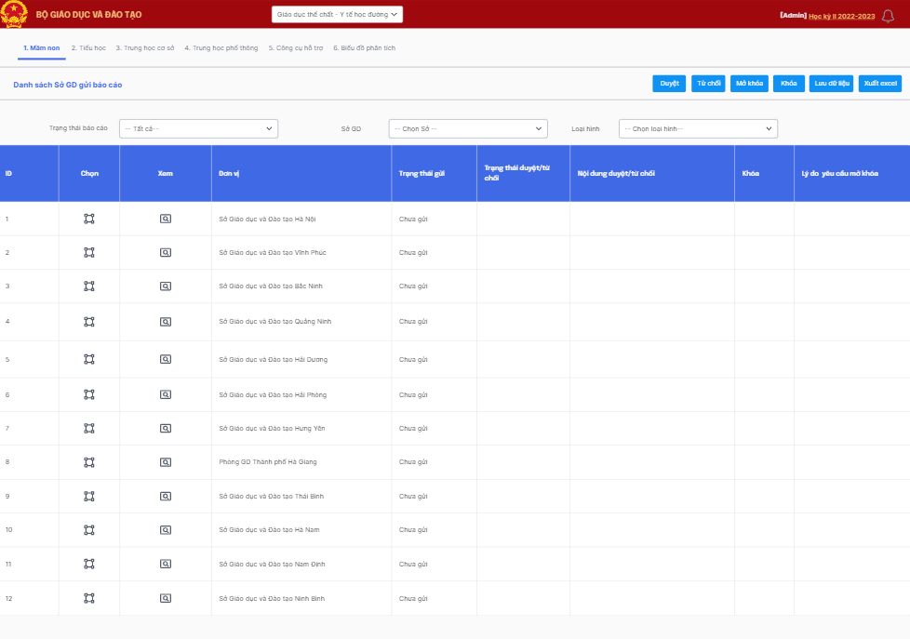
- Cập nhật chức năng Thống kê sức khỏe học sinh Mầm non (Bộ GD)
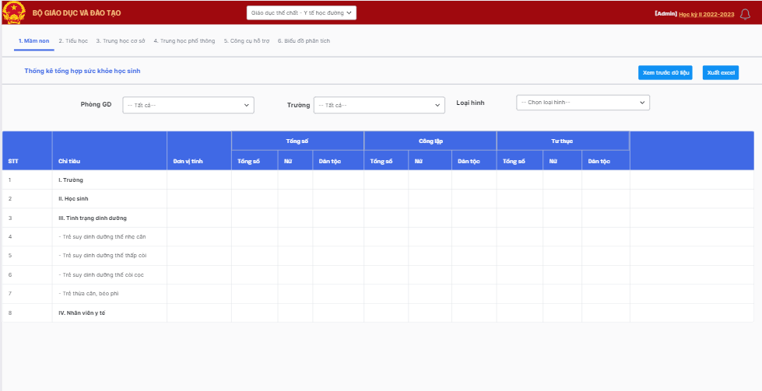
2. Quản lý giáo dục Tiểu học (cấp Bộ GD)
Nhóm chức năng này trên Phần mềm Cơ Bộ dữ liệu ngành giáo dục phục vụ cho phép người dùng là Quản trị hệ thống Bộ GD; Cán bộ quản lý Bộ GD; Cán bộ nghiệp vụ Bộ GD để thực hiện các chức năng nghiệp vụ liên quan đến tổng hợp báo cáo thống kê giáo dục thể chất Tiểu học theo vai trò, chức năng nghiệp vụ được phân công. Trong đó bao gồm một số chức năng trên hệ thống cho phép thực hiện:
- Cập nhật chức năng Báo cáo sở thích các môn thể dục thể thao của học sinh Tiểu học (Bộ GD)
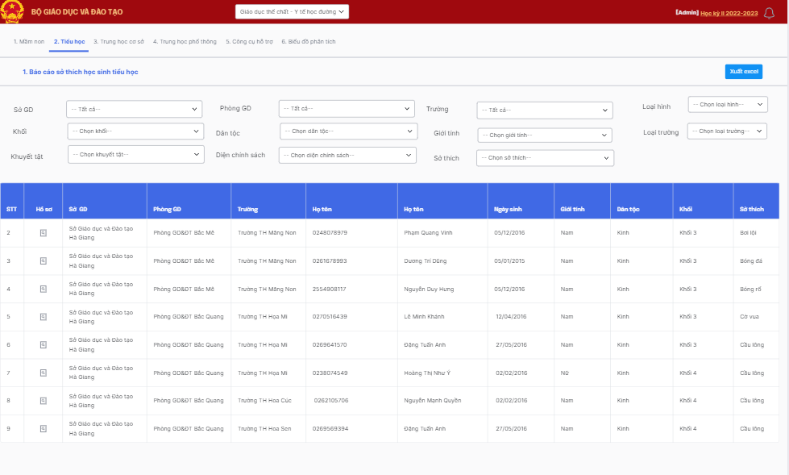
- Cập nhật chức năng Báo cáo năng khiếu các môn thể dục thể thao của học sinh Tiểu học (Bộ GD)
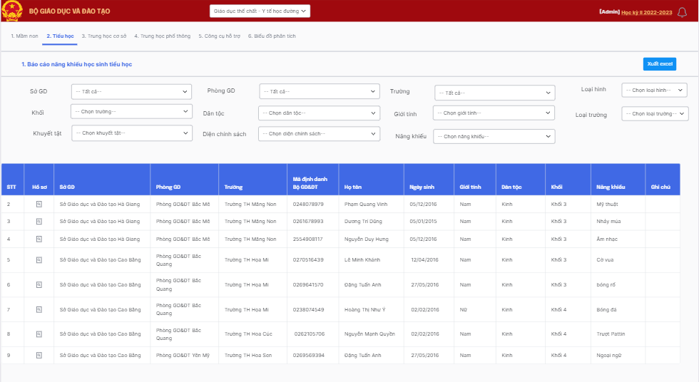
- Cập nhật chức năng Thống kê sở thích các môn thể thao của học sinh Tiểu học (Bộ GD)
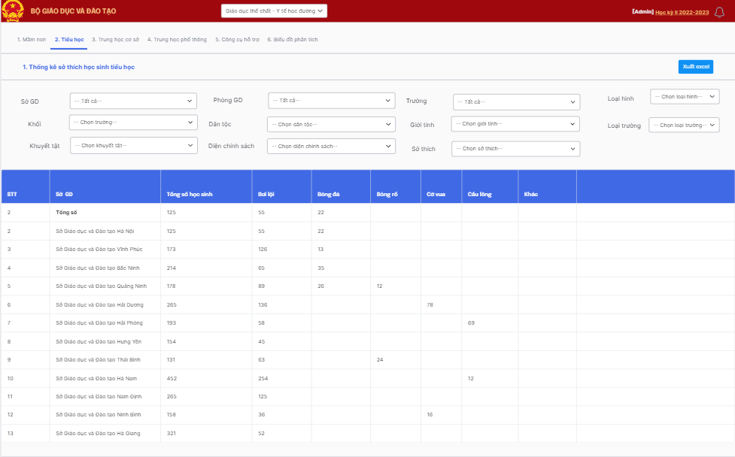
- Cập nhật chức năng Thống kê năng khiếu các môn thể thao của học sinh Tiểu học (Bộ GD)
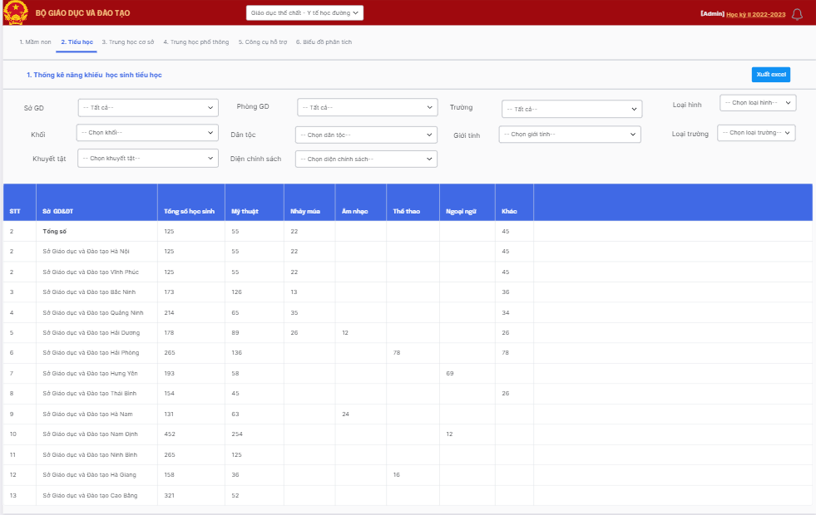
- Cập nhật chức năng Thống kê bệnh về mắt của học sinh Tiểu học (Bộ GD)
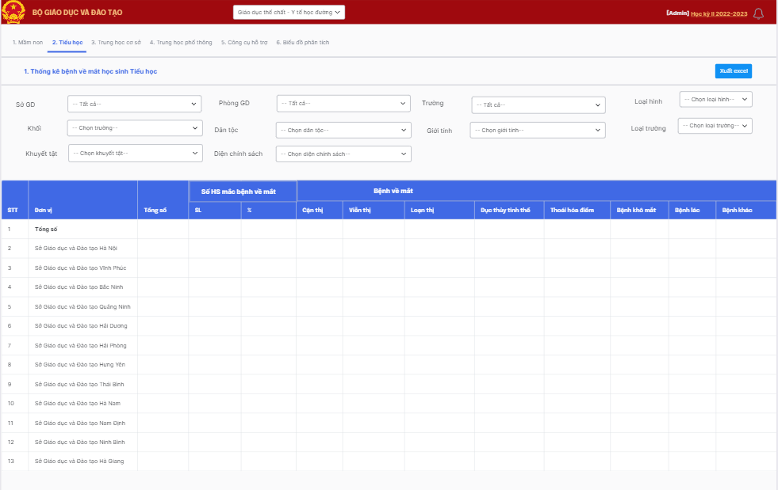
- Cập nhật chức năng Thống kê khả năng bơi của học sinh Tiểu học (Bộ GD)
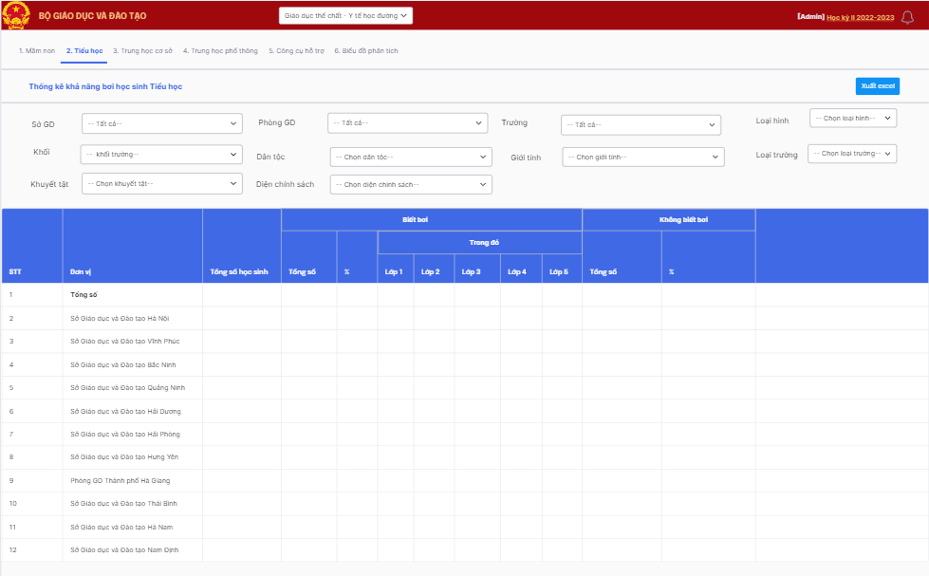
- Cập nhật chức năng Thống kê đánh giá BMI của học sinh Tiểu học (Bộ GD)
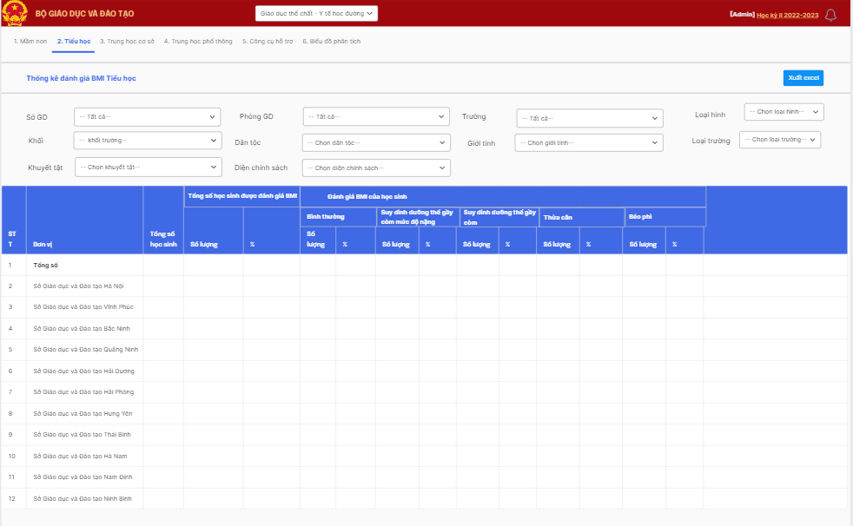
- Cập nhật chức năng Xem thống kê khả năng bơi theo độ tuổi của học sinh Tiểu học (Bộ GD)
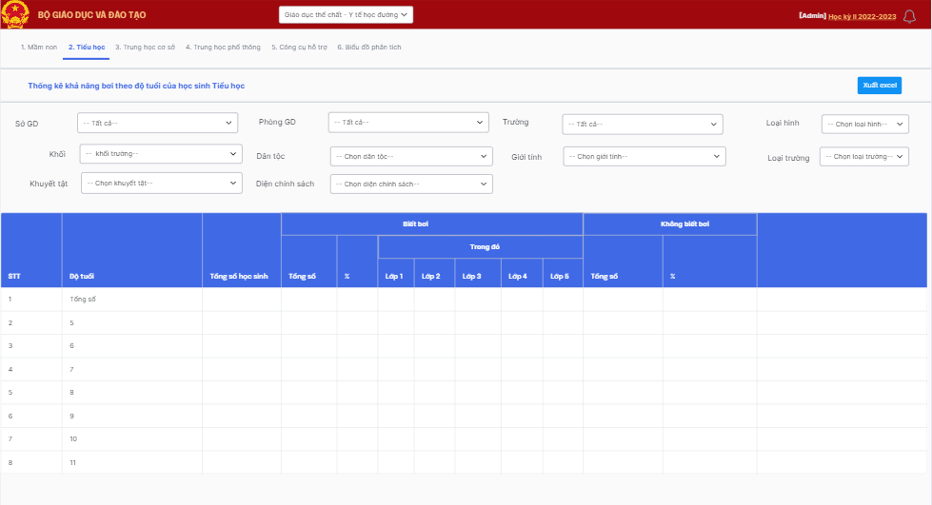
- Cập nhật chức năng Xem thống kê đánh giá BMI theo độ tuổi của học sinh Tiểu học (Bộ GD)
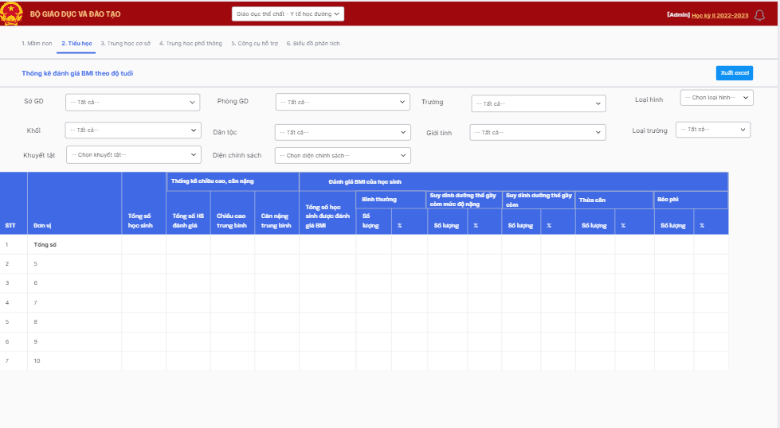
- Cập nhật chức năng Danh sách Sở GD gửi số liệu sức khỏe học sinh Tiểu học (Bộ GD)
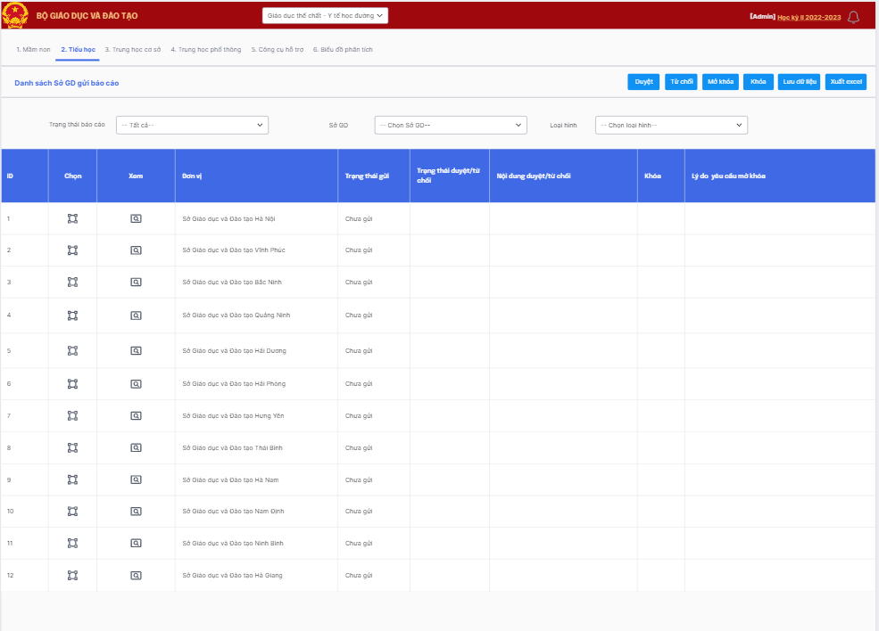
- Cập nhật chức năng Thống kê sức khỏe học sinh Tiểu học (Bộ GD)
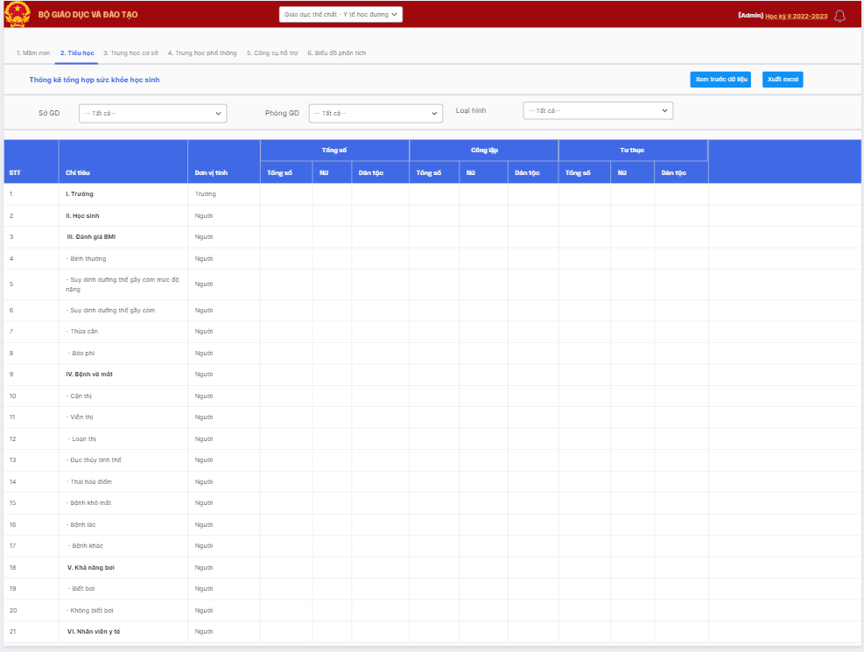
- Cập nhật chức năng Tổng hợp báo cáo thống kê sức khỏe học sinh Tiểu học bệnh về mắt (Bộ GD)
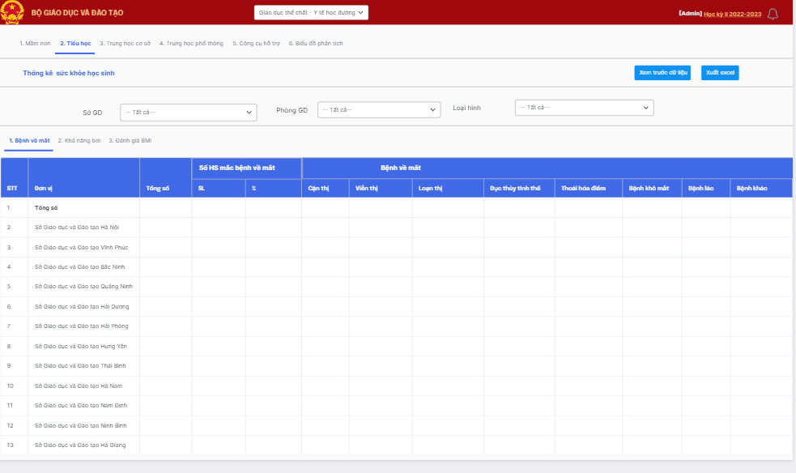
- Cập nhật chức năng Tổng hợp báo cáo thống kê sức khỏe học sinh Tiểu học khả năng bơi (Bộ GD)
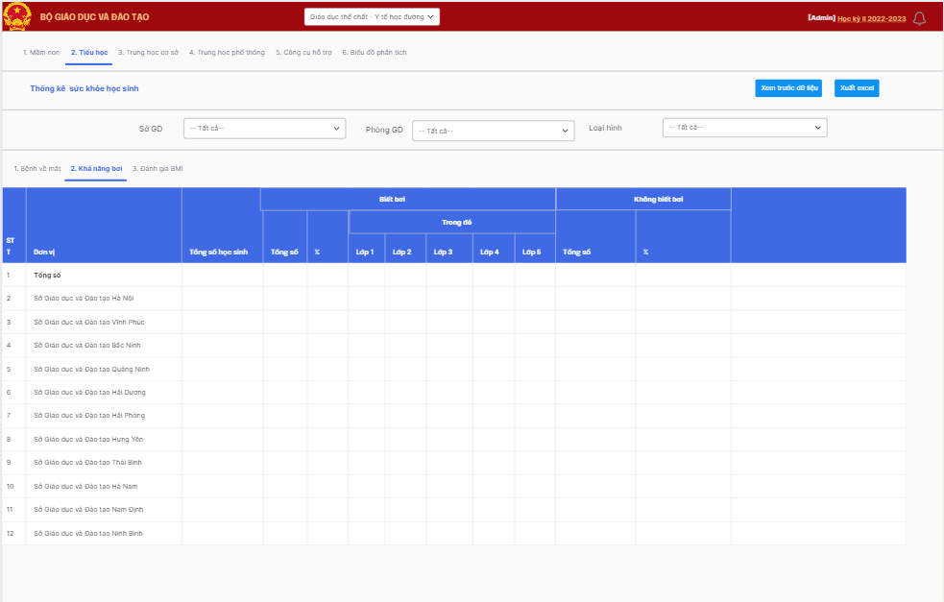
- Cập nhật chức năng Tổng hợp báo cáo thống kê sức khỏe học sinh Tiểu học đánh giá BMI (Bộ GD)
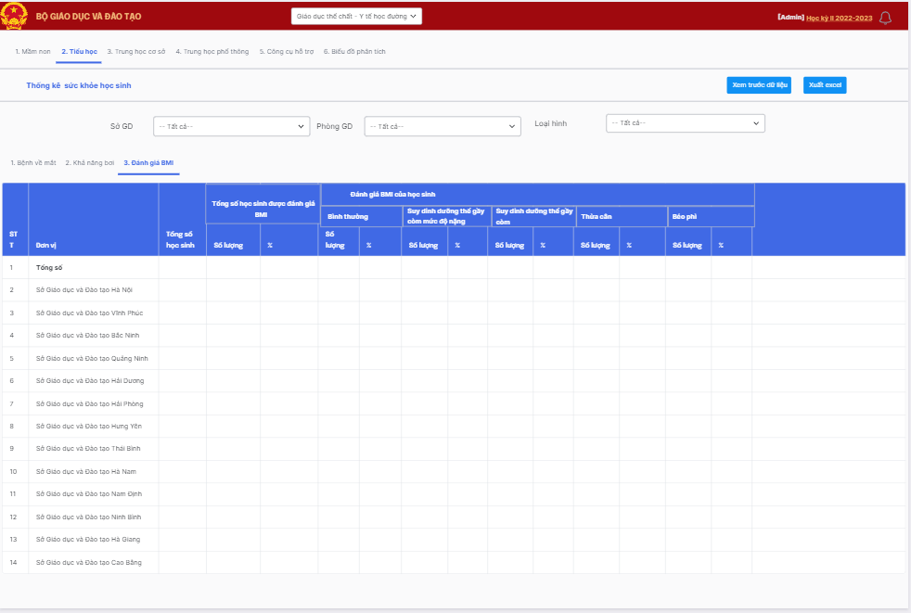
3. Quản lý giáo dục THCS (cấp Bộ GD)
Nhóm chức năng này trên Phần mềm Cơ Bộ dữ liệu ngành giáo dục phục vụ cho phép người dùng là Quản trị hệ thống Bộ GD; Cán bộ quản lý Bộ GD; Cán bộ nghiệp vụ Bộ GD để thực hiện các chức năng nghiệp vụ liên quan đến tổng hợp báo cáo thống kê giáo dục thể chất THCS theo vai trò, chức năng nghiệp vụ được phân công. Trong đó bao gồm một số chức năng trên hệ thống cho phép thực hiện:
- Cập nhật chức năng Báo cáo sở thích các môn thể dục thể thao của học sinh THCS (Bộ GD)
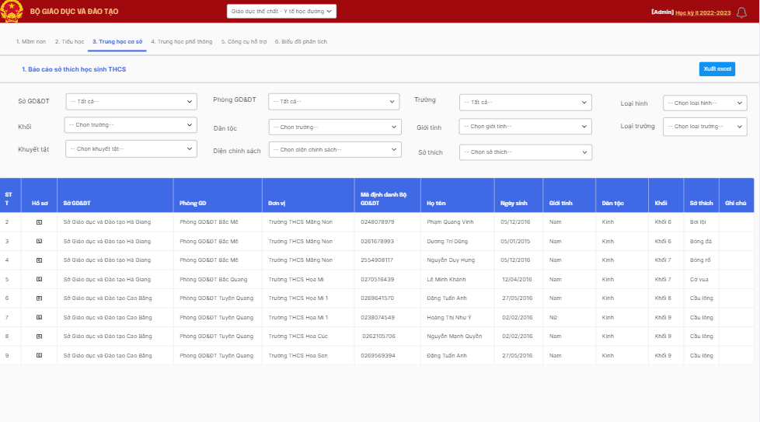
- Cập nhật chức năng Báo cáo năng khiếu các môn thể dục thể thao của học sinh THCS (Bộ GD)
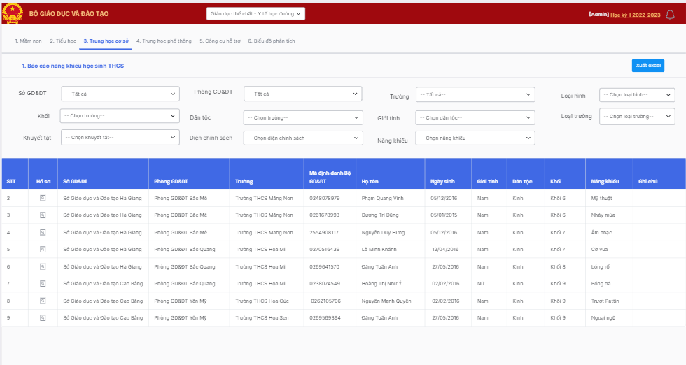
- Cập nhật chức năng Thống kê sở thích các môn thể thao của học sinh THCS (Bộ GD)
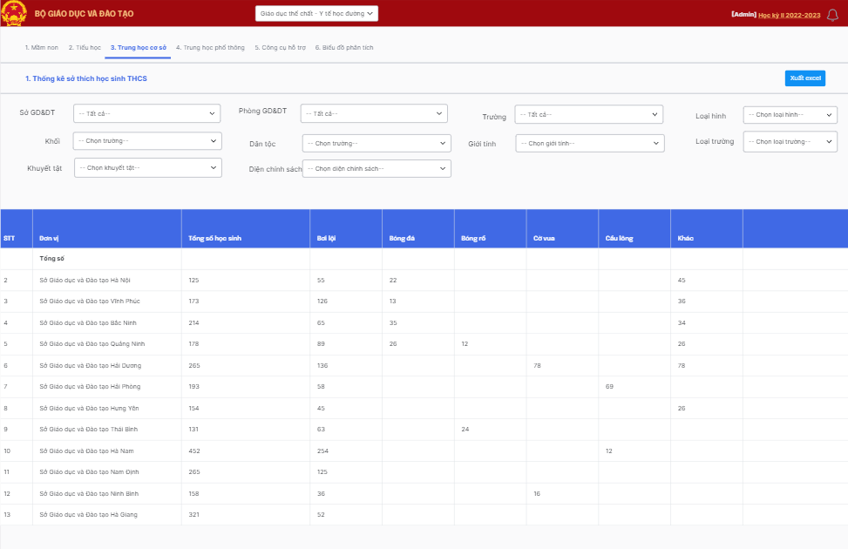
- Cập nhật chức năng Thống kê năng khiếu các môn thể thao của học sinh THCS (Bộ GD)
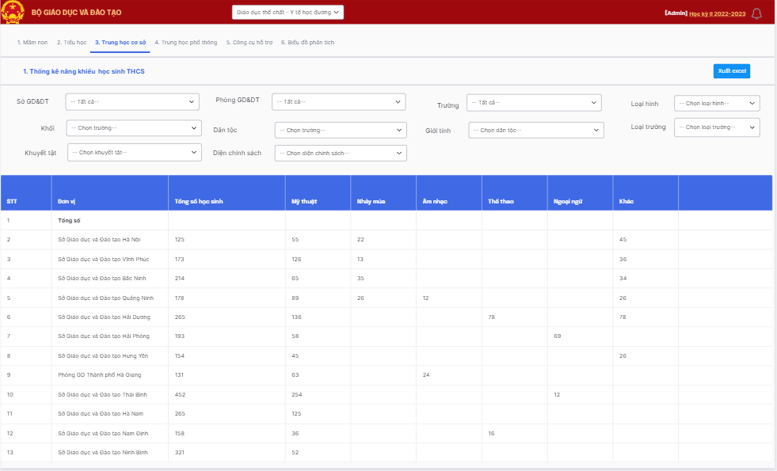
- Cập nhật chức năng Thống kê bệnh về mắt của học sinh THCS (Bộ GD)
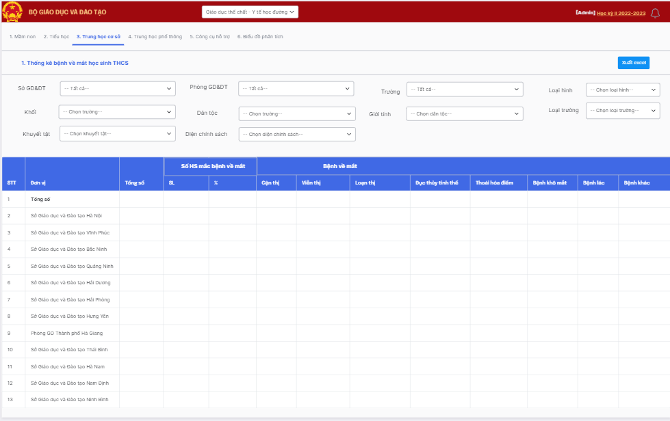
- Cập nhật chức năng Thống kê khả năng bơi của học sinh THCS (Bộ GD)
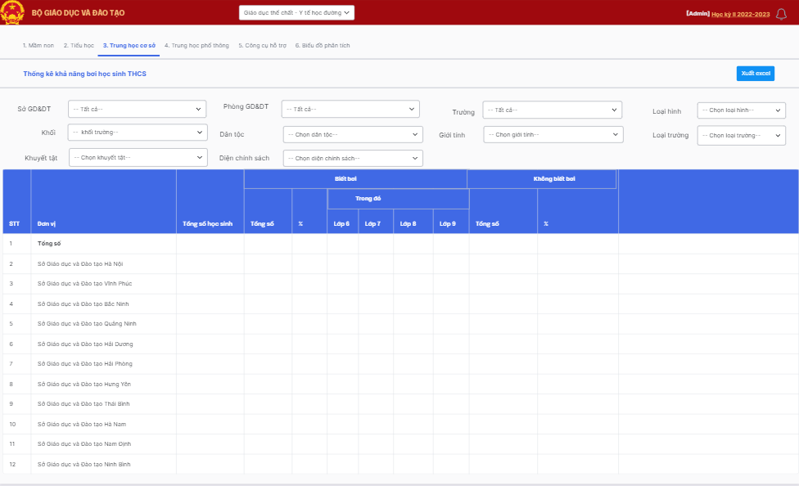
- Cập nhật chức năng Thống kê đánh giá BMI của học sinh THCS (Bộ GD)
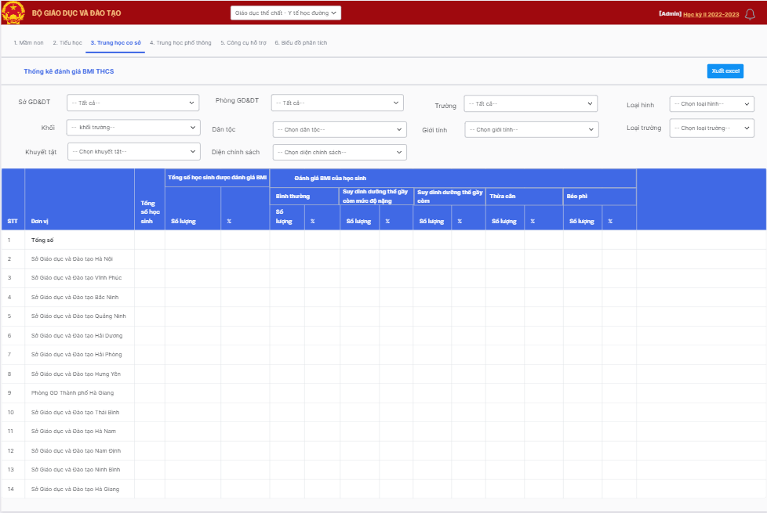
- Cập nhật chức năng Xem thống kê khả năng bơi theo độ tuổi của học sinh THCS (Bộ GD)
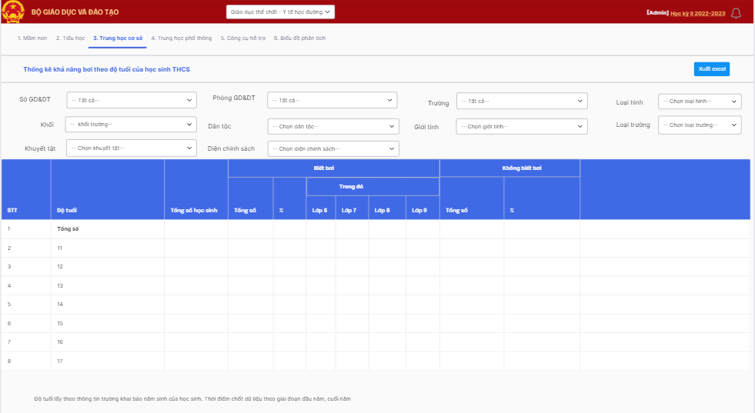
- Cập nhật chức năng Xem thống kê đánh giá BMI theo độ tuổi của học sinh THCS (Bộ GD)
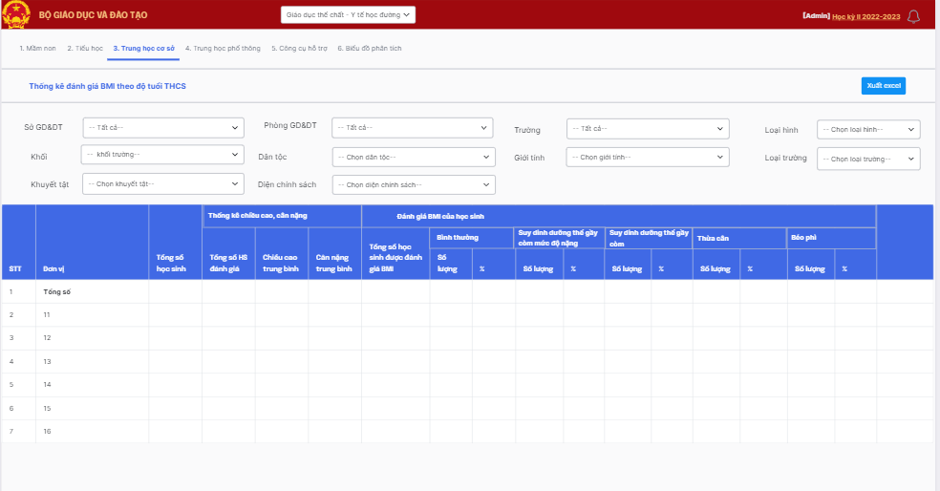
- Cập nhật chức năng Danh sách Sở GD gửi số liệu sức khỏe học sinh THCS (Bộ GD)
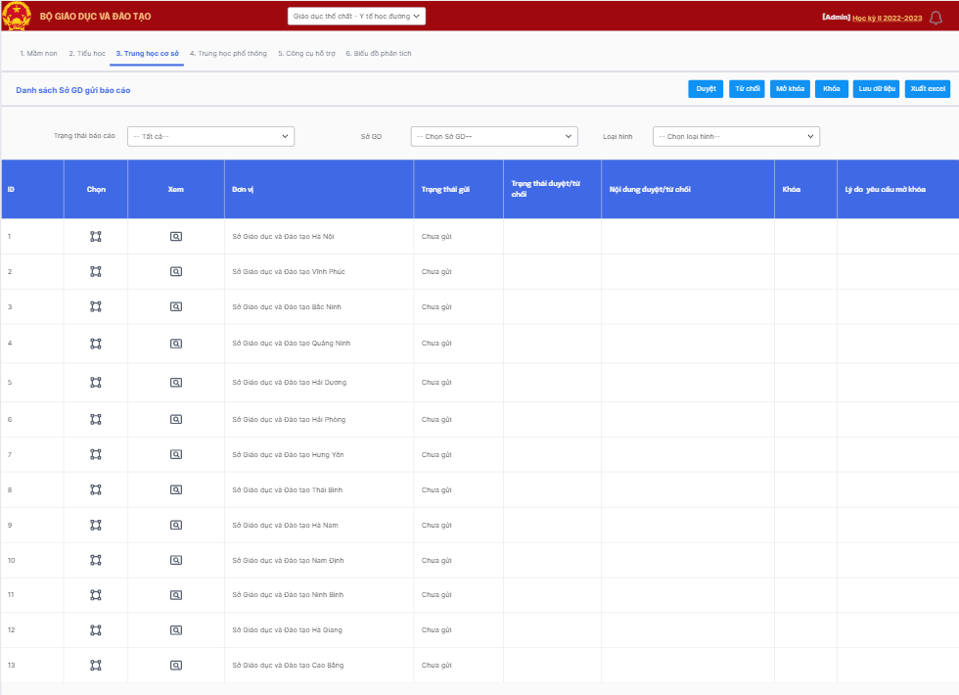
- Cập nhật chức năng Thống kê sức khỏe học sinh THCS (Bộ GD)
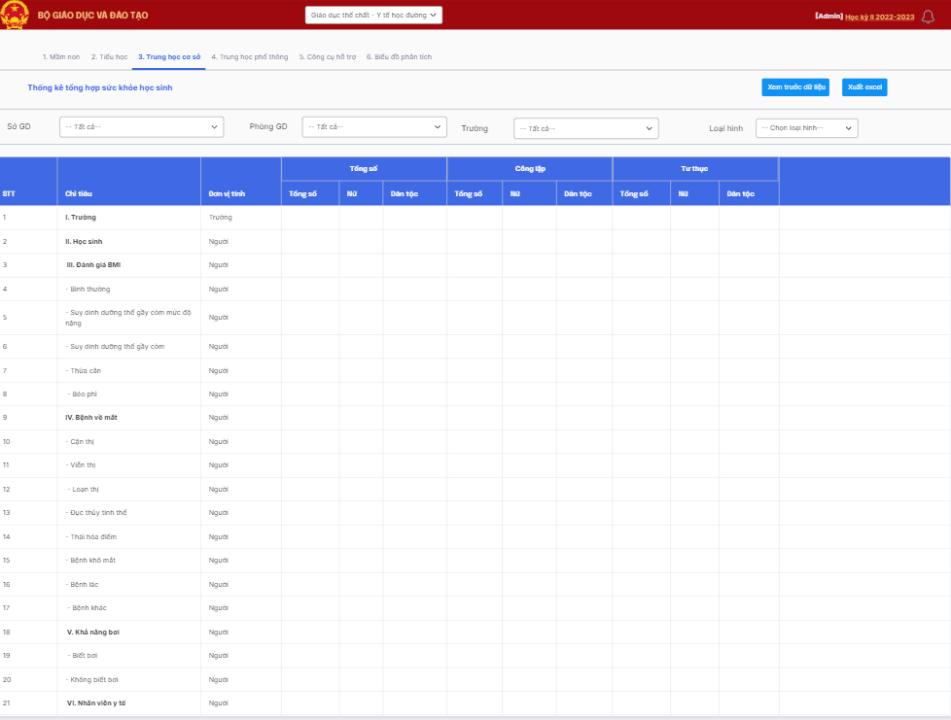
- Cập nhật chức năng Tổng hợp báo cáo thống kê sức khỏe học sinh THCS bệnh về mắt (Bộ GD)
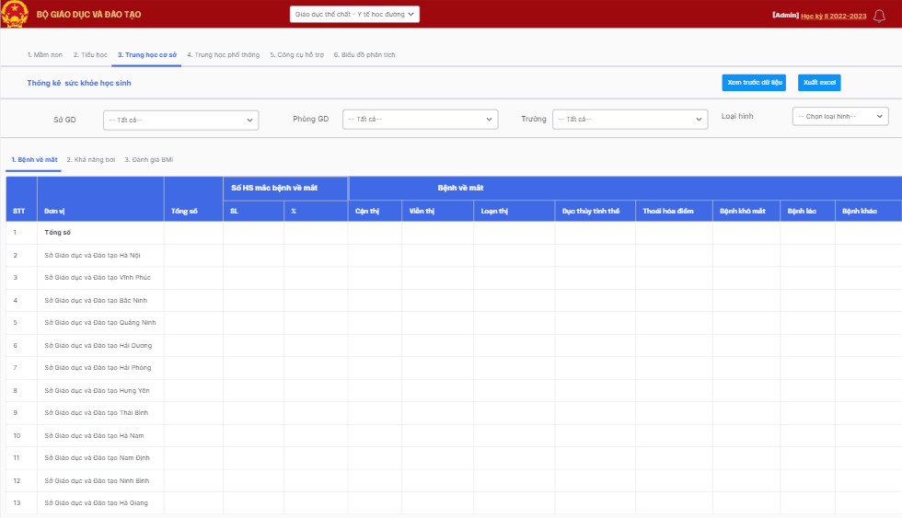
- Cập nhật chức năng Tổng hợp báo cáo thống kê sức khỏe học sinh THCS khả năng bơi (Bộ GD)
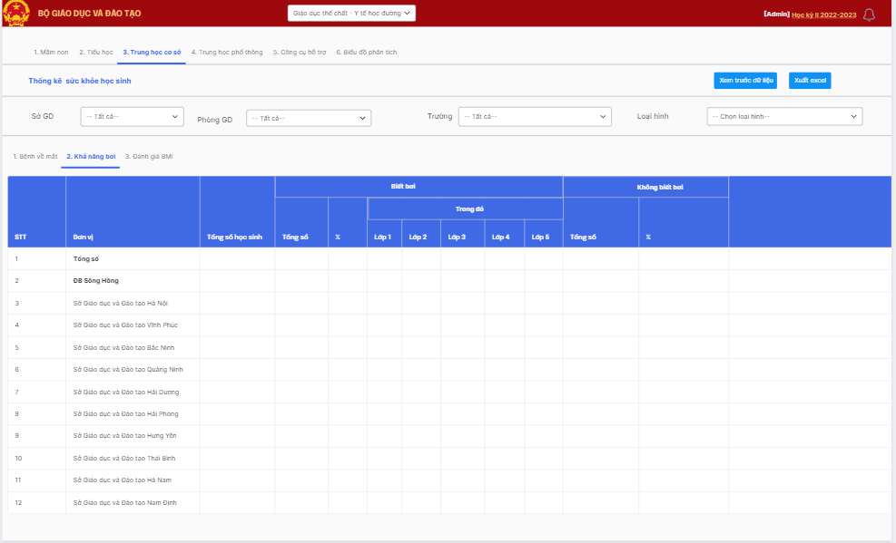
- Cập nhật chức năng Tổng hợp báo cáo thống kê sức khỏe học sinh THCS đánh giá BMI (Bộ GD)
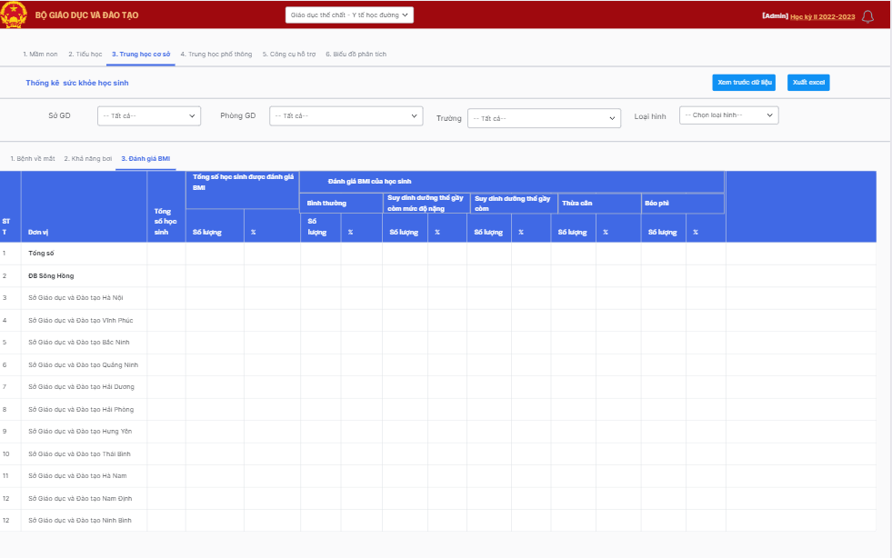
4. Quản lý giáo dục THPT (cấp Bộ GD)
Nhóm chức năng này trên Phần mềm Cơ Bộ dữ liệu ngành giáo dục phục vụ cho phép người dùng là Quản trị hệ thống Bộ GD; Cán bộ quản lý Bộ GD; Cán bộ nghiệp vụ Bộ GD để thực hiện các chức năng nghiệp vụ liên quan đến tổng hợp báo cáo thống kê giáo dục thể chất THPT theo vai trò, chức năng nghiệp vụ được phân công. Trong đó bao gồm một số chức năng trên hệ thống cho phép thực hiện:
- Cập nhật chức năng Báo cáo sở thích các môn thể dục thể thao của học sinh THPT (Bộ GD)
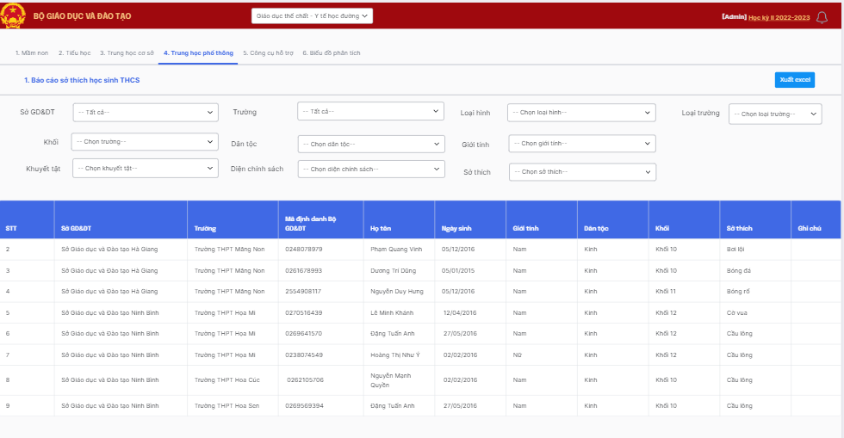
- Cập nhật chức năng Báo cáo năng khiếu các môn thể dục thể thao của học sinh THPT (Bộ GD)
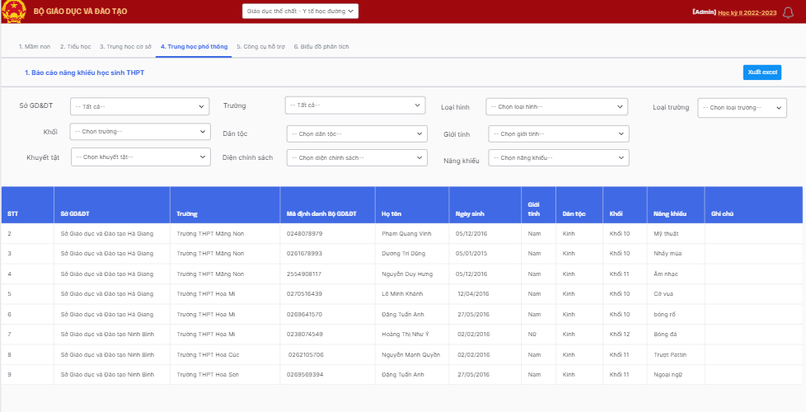
- Cập nhật chức năng Thống kê sở thích các môn thể thao của học sinh THPT (Bộ GD)
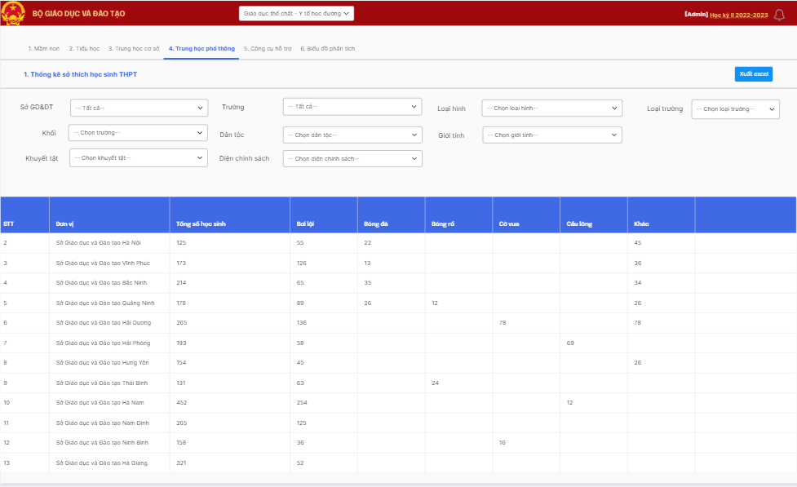
- Cập nhật chức năng Thống kê năng khiếu các môn thể thao của học sinh THPT (Bộ GD)
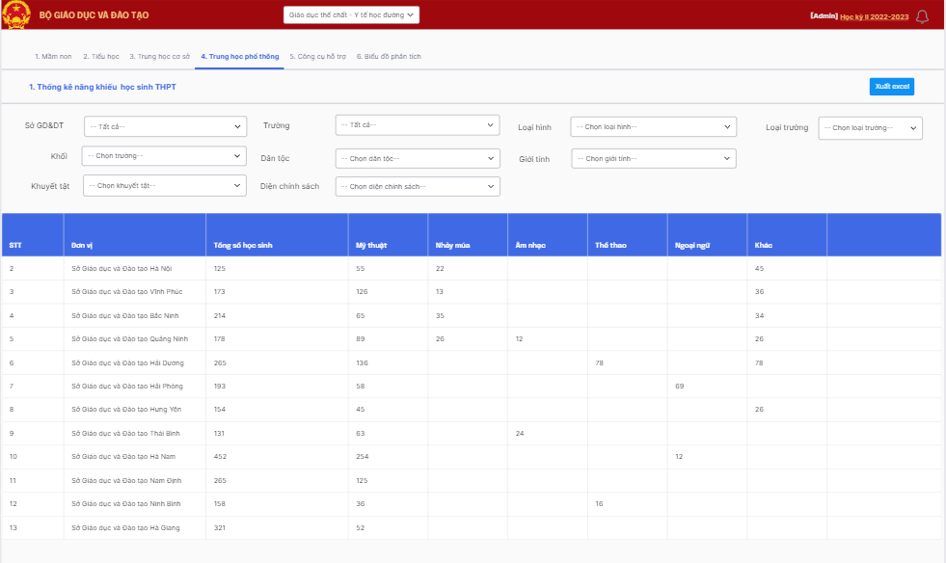
- Cập nhật chức năng Thống kê bệnh về mắt của học sinh THPT (Bộ GD)
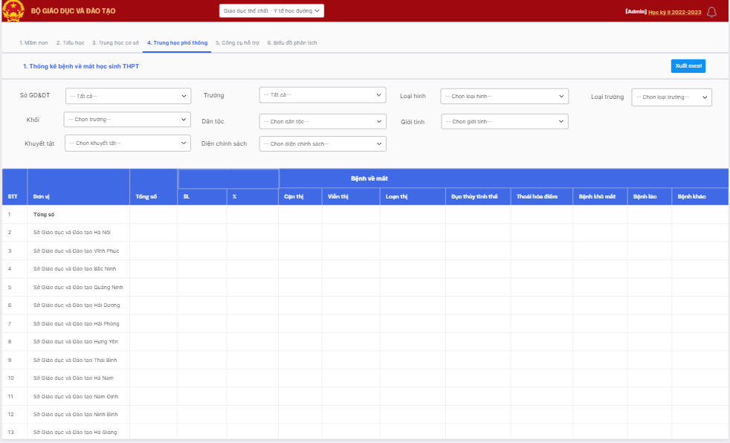
- Cập nhật chức năng Thống kê khả năng bơi của học sinh THPT (Bộ GD)
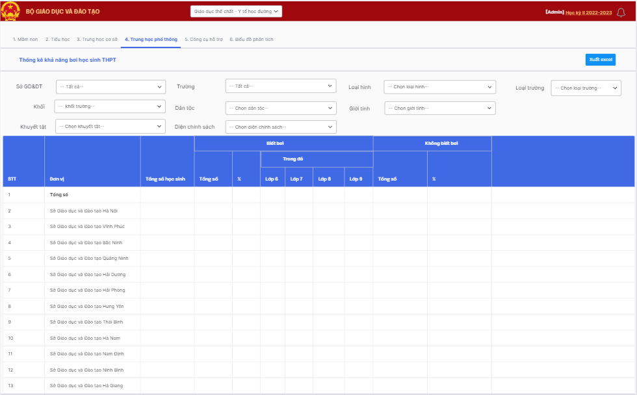
- Cập nhật chức năng Thống kê đánh giá BMI của học sinh THPT (Bộ GD)
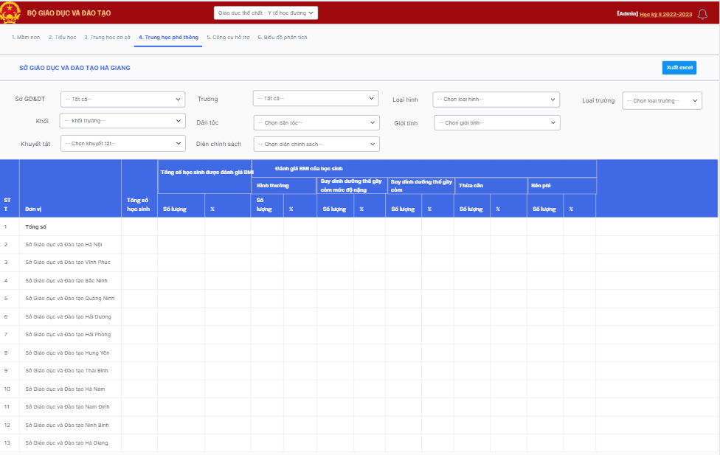
- Cập nhật chức năng Xem thống kê khả năng bơi theo độ tuổi của học sinh THPT (Bộ GD)
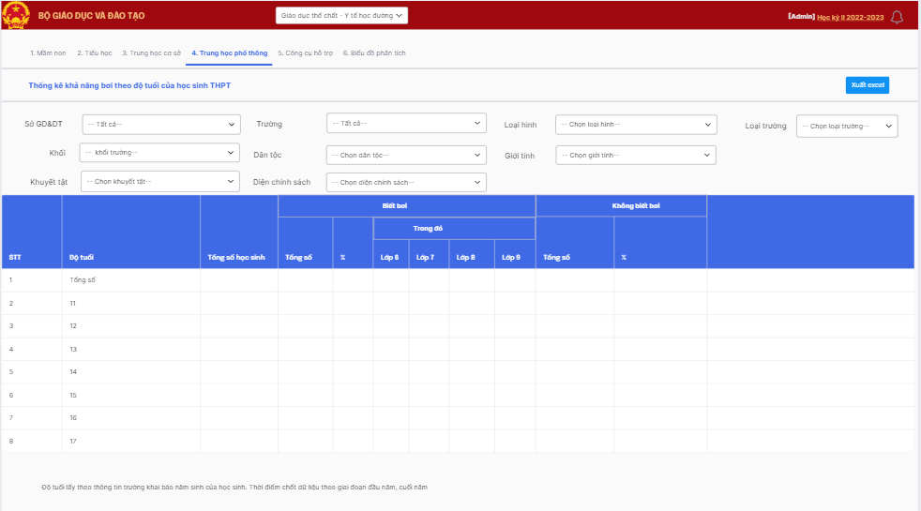
- Cập nhật chức năng Xem thống kê đánh giá BMI theo độ tuổi của học sinh THPT (Bộ GD)
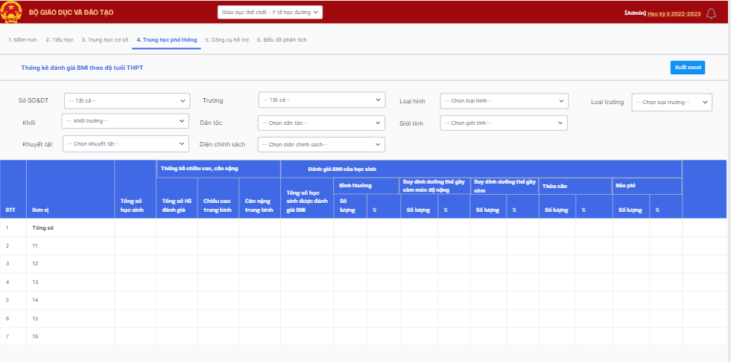
- Cập nhật chức năng Danh sách Sở GD gửi số liệu sức khỏe học sinh THPT (Bộ GD)
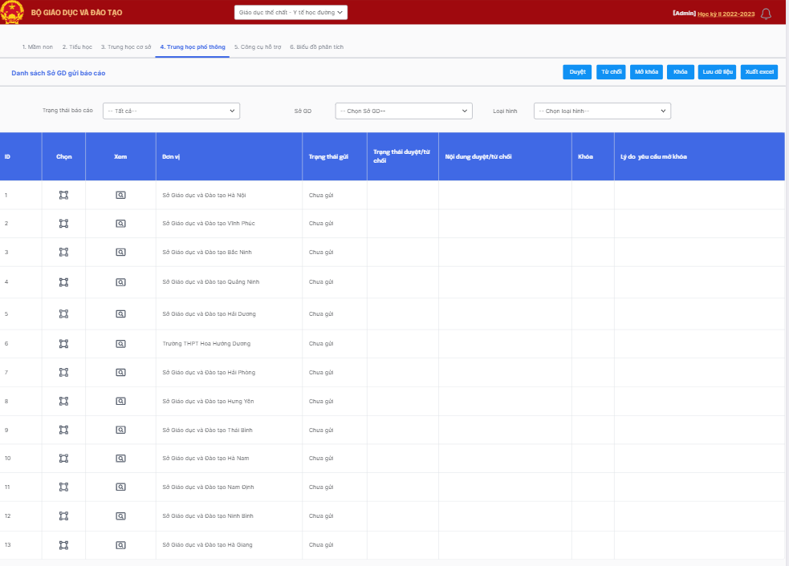
- Cập nhật chức năng Thống kê sức khỏe học sinh THPT (Bộ GD)
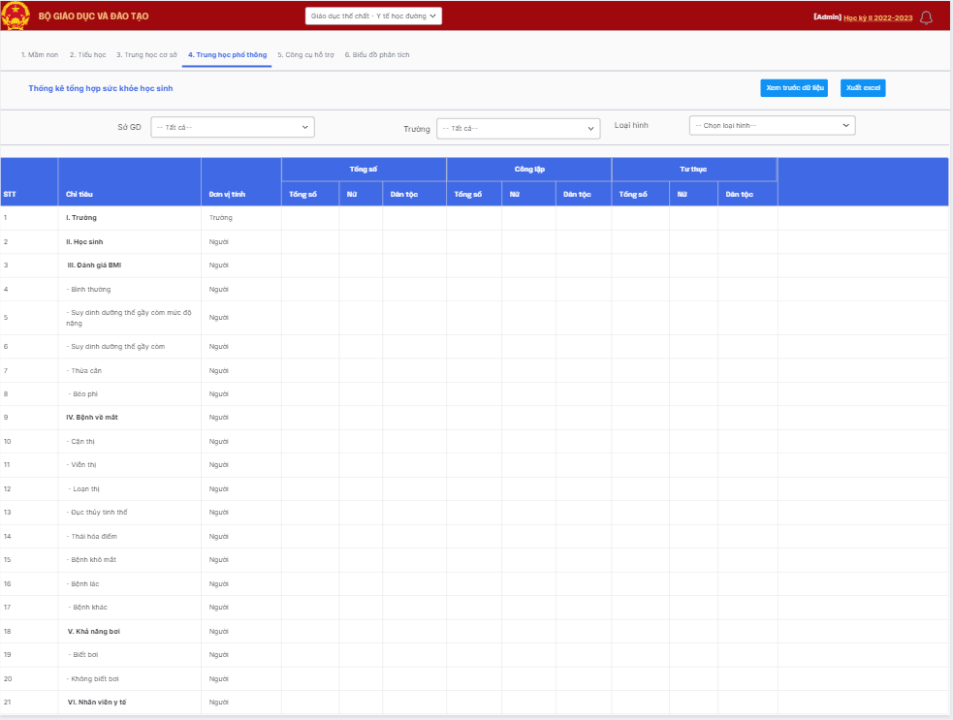
- Cập nhật chức năng Tổng hợp báo cáo thống kê sức khỏe học sinh THPT bệnh về mắt (Bộ GD)
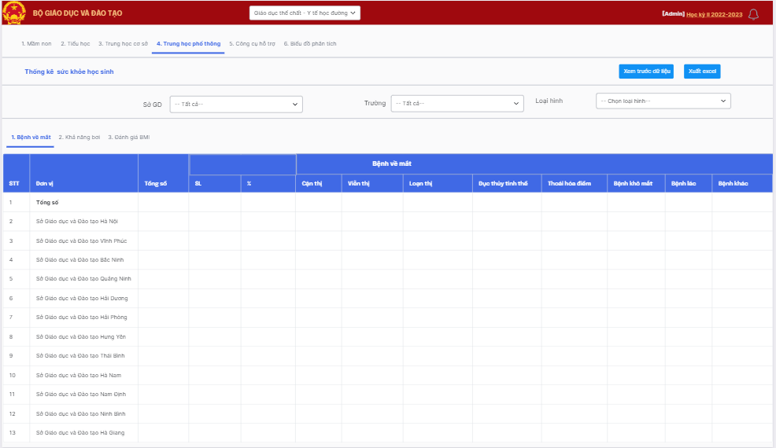
- Cập nhật chức năng Tổng hợp báo cáo thống kê sức khỏe học sinh THPT khả năng bơi (Bộ GD)
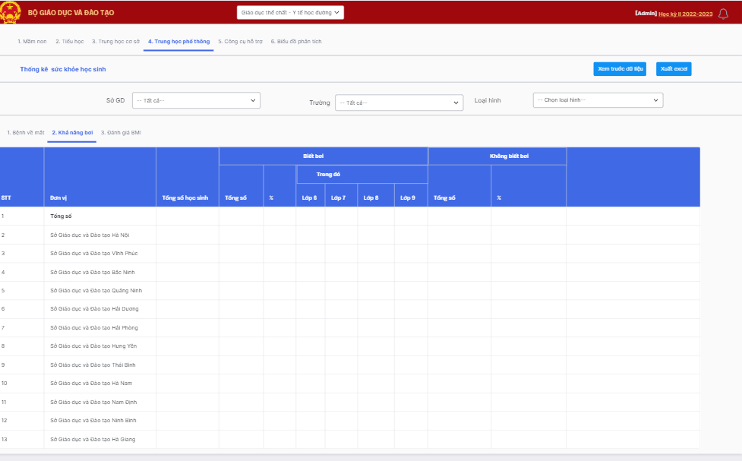
- Cập nhật chức năng Tổng hợp báo cáo thống kê sức khỏe học sinh THPT đánh giá BMI (Bộ GD)
